INCORPORACION DE DATOS DE AGUAS SUBTERRANEAS, A TRAVES DE UN SIG COMO APOYO AL INVENTARIO DE LA CORPORACION AUTONOMA REGIONAL DEL CESAR (CORPOCESAR), PASANTIA DURANTE LAS FECHAS; 3 DE JULIO DE 2012 A 10 DE DICIEMBRE DE 2012.

Jiseth Paola Henríquez Restrepo

Universidad Santo Tomas
Vicerrectoria de universidad abierta y a distancia
Facultad de ciencia y tecnología
Administración ambiental y de los recursos naturales
Valledupar-cesar
2013
INCORPORACION DE DATOS DE AGUAS SUBTERRANEAS, A TRAVES DE UN SIG COMO APOYO AL INVENTARIO DE LA CORPORACION AUTONOMA REGIONAL DEL CESAR (CORPOCESAR), PASANTIA DURANTE LAS FECHAS; 3 DE JULIO DE 2012 A 10 DE DICIEMBRE DE 2012.

Jiseth Paola Henríquez Restrepo

Informe de Pasantía
Presentado como requisito para optar al título de
Administradora Ambiental y de los Recursos Naturales

Tutor Académico
Ing. Agroforestal José Reyes Moreno Parra

Tutor Empresarial
Ing. Civil Jorge Alberto Armenta Jiménez

Universidad Santo Tomas
Vicerrectoria de Universidad Abierta y a Distancia
Facultad de Ciencia y Tecnologia
Administración ambiental y de los recursos naturales
Valledupar-cesar
2013

Nota de aceptación
__________________________
__________________________
__________________________
__________________________
__________________________

___________________________
Presidente Del Jurado

____________________________
Jurado

____________________________
Jurado

Valledupar, Febrero de 2013
Dedicatorias

A Dios, por darme la vida, por ser mi guía y protector en cada paso que doy, el que me ha llenado de fortaleza, fe y sabiduría para alcanzar mis logros y metas.
A mis padres y hermanas, por su apoyo incondicional durante el proceso de pasantías y quienes me enseñaron a tener un espíritu combativo de lucha.

Agradecimientos

A la Corporación Autónoma Regional del Cesar y a su Subdirector General Félix Vides Pérez y al Ingeniero Jorge Armenta, como Tutor Empresarial; por la confianza puesta durante el desarrollo y ejecución de las pasantías, por su disposición, colaboración, dedicación y enseñanzas.
A la Universidad Santo Tomas, en especial a la Coordinadora. Dra. Emma y al Profesor Ingeniero Agrónomo. José Reyes Moreno; Por todo el apoyo y orientación brindado en el desarrollo de las pasantías, como Tutor Académico.

TABLA DE CONTENIDO
Capítulo I

- Descripción de la empresa. | 14
- Corporación autónoma regional del cesar.  (Corpocesar). | 14
- Misión corporativa. | 14
- Visión corporativa. | 14
- Objeto de Corpocesar. | 14
- Principios y valores corporativos | 17
- Tutor | 19
- Antecedentes. | 20
- Reseña histórica de Corpocesar. | 20
- Definición del problema. | 21
- Justificación. | 22
- Objetivo | 23
- Objetivo general. | 23
- Objetivos específicos. | 23
- Procedimiento | 24
Capítulo II
- Informes de actividades a realizar. | 25
- Plan De Acción | 26
- Presupuesto estimado. | 28
- Antecedentes. Corporación Autónoma Regional del Cesar. | 30
- Reseña Histórica de la Corporación Autónoma Regional del Cesar (Corpocesar). | 30
- Organigrama Corporación Autónoma Regional del Cesar. | 31
- Objeto de la creación. | 31
- Visión De La Empresa | 33
- Misión De La Empresa | 33
- Objetivos estratégicos: | 33
- Objetivo General De La Empresa | 33
- Objetivos Específicos de la Empresa. | 33
- Funciones generales de Corpocesar. | 34
- Conocimientos nuevos adquiridos. | 37
12.1 El Agua Subterránea | 37
12.2. Composición Química De Las Aguas Subterráneas. | 37
12.3. Características fisicoquímicas de las aguas subterráneas. | 38
12.4. Propiedades hidráulicas de un pozo. | 41
- Sistema de información geográfica (Sig). | 41
12.6. Objetivo fundamental de un sig. | 42
12.7. Organización de los datos geográficos. | 43
12.8. Que Es Un Arcgis? | 43
12.9. Arcgis de escritorio (desktop). | 43
- Características de los mapas digitales. | 45
- Datos geográficos. | 45
- Ventaja del uso de los SIG sobre otros sistemas de Información. | 46
- Magna – Sirgas. | 46
- Procesos Nuevos. | 47
- Sistemas Nuevos. | 54
14.1. Procedimientos prácticos para adicionar datos geográficos al software Arcgis. | 58
- Herramientas Nuevas. | 65
- Técnicas Nuevas. | 65
- Condiciones del desarrollo de pasantía; favorable y desfavorables. | 66
- Procesos De Adaptación En El Ámbito Laboral. | 66
Capítulo III
- Resultados obtenidos. | 67
19. 1. Representación gráfica de puntos de aguas subterráneas de los municipios de: | 68
20. Experiencia Laboral. | 70
21. Definición De Términos Básicos. | 71
Conclusión | 73
Recomendación | 74
Referencia Bibliográfica | 75
Anexo | 76

LISTA DE ANEXO
 | Pág.
Anexo Nº 1 Modelo De “Formulario Único Nacional Para Inventario De Puntos De Agua Subterránea”. | 77
Anexo Nº 2. Modelo de Inventario, puntos de agua subterráneo, registradas en Microsoft Excel. | 80
Anexo Nº 3. Representación gráfica “parámetros químicos de los puntos de aguas subterráneas de cada municipio”. | 84
Anexo Nº 4 Certificación de pasantías por Corpocesar. | 102
Anexo Nº 5 Aprobación de tutor empresarial. | 103

LISTA DE TABLAS
 | Pág.
Tabla No. 1 ecosistemas estratégicos. | 15
Tabla No. 2 direccionamieno de gestion de la empresa. | 17
Tabla No. 3. Procedimiento. | 24
Tabla No. 4. Informe de actividades a realizar. | 25
Tabla No. 5. Plan de acción. | 26
Tabla No. 6. Presupuesto de informe de grado. | 28
Tabla No. 7. 25 municipios del césar ejecutados por Corpocesar. | 32
Tabla No. 8. Cronograma de actividades. | 36
Tabla No. 9. Clasificación de Freeze and Cherry (1979). | 40
Tabla No. 10. Técnica cuantitativa de organización y edición de los datos. | 65
Tabla No. 11. Resumen de valores adiciona dos cartográficamente | 70

LISTA DE FIGURA
 | Pág.
Figura No. 1. Datos geográficos. | 42
Figura No. 2. Datos descriptivos. | 42
Figura No. 3. Puntos. | 43
Figura No. 4. Lineas vialidad. | 43
Figura No. 5. Polígonos: Municipios. | 43
Figura No. 6. Convertir hojas de cálculo a formato dbf. | 55
Figura No. 7. Convertir datos geográficos a formato dbf. | 56
Figura No 8. Guardar el nuevo formato dbf. | 57
Figura No 9. Inicio de Arcmap. | 58
Figura No 10. Añadir coordenadas. | 59
Figura No 11. Tabla de coordenadas. | 59
Figura No 12. Definir hojas de cálculo. | 60
Figura No 13. Definir proyección de datos. | 61
Figura No 14. Seleccionar marco geocéntrico nacional de referencia (magna). | 62
Figura No 15. Registra proyección en tabla de coordenada. | 63
Figura No 16. Finalmente adición de datos mapa cartográfico. | 64
Figura No 17. Representación de los datos geográficos | 69
Figura No 18. Municipio Becerril – Cesar | 80
Figura No 19. Municipio Becerril – Cesar | 81
Figura No 20. Municipio Becerril- Cesar | 82
Figura No 21. Municipio Becerril- Cesar | 83
Figura No 22. Determinación de la conductividad eléctrica en aljibes y pozos en el municipio de Becerril- Cesar | 84
Figura No 23. Determinación del Ph; en aljibes y pozos en el municipio de Becerril- Cesar | 85
Figura No 24. Determinación del nivel estático en aljibes y pozos en el municipio de Becerril- Cesar. | 86
Figura No 25. Determinación de la conductividad eléctrica; en aljibes y pozos en el municipio de Chiriguana- Cesar. | 87
Figura No 26. Determinación del Ph; en aljibes y pozos en el municipio de Chiriguana- Cesar | 88
Figura No 27. Determinación del nivel estático; en aljibes y pozos en el municipio de Chiriguana- Cesar. | 89
Figura No 28. Determinación de la conductividad eléctrica; en aljibes y pozos del municipio de la Jagua de Ibirico- Cesar. | 90
Figura No 29. Determinación del Ph; en aljibes y pozos en el municipio de la Jagua de Ibirico- Cesar | 91
Figura No 30. Determinación del nivel estático; en aljibes y pozos en el municipio de la Jagua de Ibirico- Cesar. | 92
Figura No 31. Determinación de la conductividad eléctrica; en aljibes y pozos en el municipio de San Martin- cesar. | 93
Figura No 32. Determinación del Ph; en aljibes y pozos en el municipio de San Martin- Cesar. | 94
Figura No 33. Determinación del nivel estático; en aljibes y pozos en el municipio de San Martin- Cesar. | 95
Figura No 34. Determinación de la conductividad eléctrica en el municipio de Tamalameque- Cesar. | 96
Figura No 35. Determinación del Ph; en aljibes y pozos en el municipio de Tamalameque- Cesar. | 97
Figura No 36. Determinación del nivel estático; en aljibes y pozos en el municipio de Tamalameque- Cesar. | 98
Figura No 37. Determinación de la conductividad eléctrica; en aljibes y pozos en el municipio de Valledupar- Cesar. | 99
Figura No 38. Determinación del Ph; en aljibes y pozos en el municipio de Valledupar-Cesar. | 100
Figura No 39. Determinación del nivel estático; en aljibes y pozos en el municipio de Valledupar- Cesar. | 101

El presente informe define las distintas actividades y tareas ejecutadas durante las pasantías desarrolladas en las Instalaciones de la Corporación Autónoma Regional del Cesar.
En la actualidad, el Sistema de Información Geográfica (SIG); es utilizada en la resolución de problemas ambientales, toda información relacionada son aspectos importantes en la incorporación en la toma de decisiones, los suficiente para entender el debido ingreso dentro de la formación de las ciencias ambientales. Esto nos ha llevado a entender el Sistema de Información Geográfica (SIG) como un soporte o apoyo, para entender, estudiar el enlazamiento con las ciencias ambientales e importancia de la percepción de la realidad que tienen y requieren.
ArcGIS Desktop, software en el campo de los Sistemas de Información Geográfica o SIG, permite relacionar datos que no son evidentes en las hojas de cálculo, bases de datos o paquetes estadísticos, más que ubicar datos como puntos en el mapa, ayuda a gestionar e integrar sus datos y presentar resultados en mapas de calidad profesional.

INFORME DE
PASANTIAS INICIAL

INCORPORACION DE DATOS DE AGUAS SUBTERRANEAS, A TRAVES DE UN SIG COMO APOYO AL INVENTARIO DE LA CORPORACION AUTONOMA REGIONAL DEL CESAR (CORPOCESAR), PASANTIA DURANTE LAS FECHAS; 3 DE JULIO DE 2012 A 10 DE DICIEMBRE DE 2012.

Capítulo I

- Descripción de la empresa.

  - Corporación autónoma regional del cesar.
(Corpocesar).
Es la primera autoridad ambiental a nivel regional. Ente corporativo de carácter público, creado por la ley, es integrado por entidad territorial que por sus características fundamentan un mismo ecosistema o esta conforman unidades biogeográfica y geopolítica, dotados de autonomía administrativa y financiera, patrimonio propio y personería jurídica, se encarga por ley de la administración dentro del área de jurisdicción, el medio ambiente y los recursos naturales renovables y propender por su desarrollo sostenible, de conformidad con las disposiciones legales y las políticas del Ministerio del Medio Ambiente.

  - Misión corporativa.
Liderar dentro del marco del desarrollo sostenible la gestión ambiental en su jurisdicción.

  - Visión corporativa.
Lograr el desarrollo integral de la comunidad se de en armonía con la naturaleza, reconociendo y fortaleciendo la identidad cultural y la vocación productiva del territorio.

  - Objeto de corpocesar.
Propender por el desarrollo sostenible y la protección del medio ambiente en su jurisdicción, a través de la ejecución de las políticas, planes, programas y proyectos sobre medio ambiente y recursos naturales renovables, así como dar cumplida las disposiciones legales vigentes sobre su disposición, administración, manejo y aprovechamiento, conforme a las regulaciones, pautas y directrices expedidas por el Ministerio de Ambiente, Vivienda y Desarrollo Territorial.
La ejecución de la gestión misional y objetiva de la naturaleza de la corporación, en sentido espacial se concreta sobre el territorio de su jurisdicción, extendido en 22.500 kilómetros cuadrados, distribuidos en los veinticinco (25) municipios del departamento del Cesar, en los cuales están asentados tres (03) resguardos indígenas en la Sierra Nevada de Santa Marta, y cinco (05) resguardos indígenas en la Serranía del Perijá y con relevancia características la ubicación de los ecosistemas estratégicos:
Tabla 1. Ecosistemas Estratégicos.
ECOSISTEMAS ESTRATEGICOS | MUNICIPIOS
Sierra Nevada de Santa Marta | Pueblo Bello, Bosconia, El Copey y Valledupar.
Serranía del Perijá | La Paz, San Diego, Manaure, Codazzi, Becerril, La Jagua de Ibirico, Chiriguana, Curumani, Pailitas, Chimichagua, Pelaya, La Gloria, Aguachica, San Martin, San Alberto, Rio de Oro y González.
Valle del Rio Cesar. | Bosconia, El Copey, Valledupar, La Paz, San Diego, Codazzi, El Paso, Chimichagua, Chiriguana y Astrea.
Valle del Magdalena | Tamalameque, La Gloria, Pelaya, Pailitas, Aguachica, Gamarra, San Alberto y San Martin.
Complejo Cenagoso de Zapatosa y Humedales menores. | Chimichagua, Chiriguana, El Paso, Curumani, Tamalameque, La Gloria, Aguachica, Pelaya y Gamarra.

En el sentido de la capacidad operativa- institucional, la Corporación cuenta con una estructura organizacional para su funcionamiento conformada por sesenta y siete (67) funcionarios de planta, institucionalizada desde 1995, con un presupuesto de ingresos Apropiados de $40.696.793.833,53 y recaudado de $6.106.322.881,12.
Frente a la importancia estratégica de los ecosistemas que constituyen la jurisdicción espacial de esta corporación, las nuevas responsabilidades misionales adjudicadas a la entidad, debido a la dinamización de la política ambiental y teniendo en cuenta las limitantes de recursos de carácter financiero, humano y de soportes; la Dirección ha institucionalizado a través del Sistema Integrado de calidad.
Las siguientes políticas, con el fin de fortalecer la capacidad operativa de la corporación, en la búsqueda de alcance de los compromisos misionales y el logro de la visión propuesta:
- Convocar e involucrar a la población cesarense en los procesos de planificación y ejecución de acciones que permitan la recuperación de los ecosistemas estratégicos en el Departamento del Cesar.

- Armonizar planes y programas de Corpocesar con los lineamientos del Plan de Desarrollo Nacional.

- Establecer alianza estratégica con la comunidad internacional, nacional, regional, local, sector público y privado para el logro de objetivos comunes.

- Orientar las inversiones hacia proyectos estratégicos de impacto regional que contribuyan al logro de la paz, al desarrollo sostenible y elevar la calidad de vida de sus comunidades.

- Formular y promover la ejecución de los planes de ordenamiento de cuencas en el departamento del Cesar.

- Liderar un proceso de inclusión de planes y programas de desarrollo sostenible en los entes territoriales dentro de su jurisdicción.

- Fortalecer la imagen corporativa de la entidad para posicionarse como máxima autoridad ambiental del departamento del Cesar con responsabilidad social y de desarrollo a nivel regional y local.
La integridad de estas políticas institucionales unida a la coyuntura económica de la región, como ha sido la política de explotación minera, la vocación agrícola y ganadera hoy a reducida por la actividad minera, el estado de los ecosistemas, el uso irracional del recurso hídrico, han sido criterios fundamentales para la priorización de los niveles de intervención de la gestión regional ambiental proyectadas a través de la formulación que han direccionando la gestión corporativa, a partir de la expedición del decreto 1200 de 2004 y las resoluciones 643 de 2004 de 964 de 2007; la cual se resume de la siguiente manera:

Tabla 2. Direccionamiento de Gestión de la Empresa.
Direccionamiento de la gestión | Resultados
- Conocer con base en la investigación técnico- científica de la problemática y oferta ambiental. | Líneas base (indicadores de estado o ambientales para proponer metas en los indicadores de gestión apuntado a los indicadores de desarrollo sostenible).
- Monitorear la oferta ambiental y establecer su intervención y uso  - Establecer Planes de Manejo Ambiental y ejecutar proyectos y actividades.  - Control, monitoreo y evaluación de la gestión ambiental.  - Continuar con la política hasta cuando se valoren los efectos producidos. | Verificar comportamiento e impactos, relación causas- efectos (formulación, gestión de recursos financieros a través de alianzas estratégicas, y ejecución de productos (proyectos) sostenibilidad de la gestión.  Permitirá orientar la prioridad (2011-2012) y cuantificar el capital natural del área jurisdiccional.

  - Principios y valores corporativos.
Calidad en el servicio: Nos esforzamos por el permanente mejoramiento de nuestros servicios formando un equipo humano de alto nivel técnico y profesional, que brinde seguridad y confianza a nuestros usuarios.
Respeto al ambiente: creamos en nuestros servidores públicos un alto sentido de responsabilidad frente a la misión de la Corporación para promover el respeto y el compromiso con el medio ambiente y nuestra comunidad.

Contribución participativa de la entidad

Desarrollamos canales apropiados de comunicación y enlace para garantizar la efectiva participación de nuestros servidores públicos y usuarios en el seguimiento y mejoramiento de la gestión de la corporación.
Compromiso con el quehacer institucional: Nos sentimos plenamente identificados con Corpocesar, es decir con su misión, sus valores, programas y proyectos, como fundamentos legítimos para responder a nuestro compromiso como sociedad.
Gestión ambiental autónoma: Adaptamos nuestra gestión a las diversidades socioculturales y biofísicas que caracterizan nuestra sociedad y su territorio, a través de un trabajo institucional coordinado, que apoye el fortalecimiento de la gestión ambiental responsable y autónoma de las entidades territoriales.
Honestidad en la actuación: En nuestras actuaciones y decisiones nos empeñamos en trascender los objetivos, propósitos, creencias y gustos personales, de modo que impere siempre el bien común de las generaciones actuales y futuras. Nuestras actuaciones y decisiones como servidores públicos son impersonales.

- Tutor
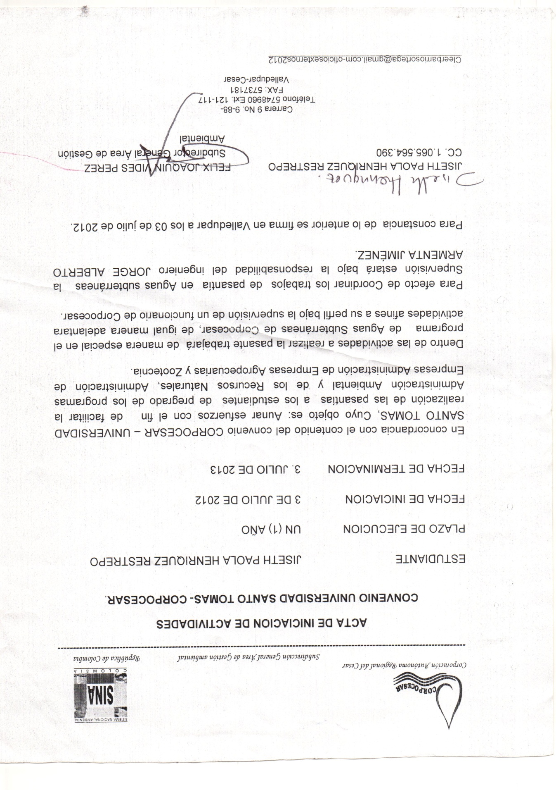
Carta anexa de la empresa (CORPOCESAR), donde se acepta la ejecución de prácticas empresarial o pasantía, con el nombre del profesional y cargo, que hace las veces de tutor empresarial.

- Antecedentes.

  - Reseña histórica de corpocesar
La corporación autónoma regional del césar – Corpocesar, ente corporativo de carácter público, creada mediante decreto 3454 de 1983, perteneciente al sistema nacional ambiental a partir de la expedición de la ley 99 de 1993, cuya jurisdicción la componen las entidades territoriales que por sus características constituyen geográficamente un mismo ecosistema o conforman una unidad geopolítica, biogeográfica; dotada de autonomía administrativa y financiera, patrimonio propio y personería jurídica; es la encargada en el departamento del césar de administrar el medio ambiente y los recursos naturales renovables y propender por el desarrollo sostenible, de conformidad con las disposiciones legales y las políticas del ministerio de ambiente, vivienda y desarrollo territorial, hoy ministerio de ambiente y desarrollo sostenible; razones por las cuales estos referentes legales- constitutivos fundamental la prospectiva visionaria de la entidad.

- Definición del problema.

Sin el recurso natural agua, toda la vida sobre la tierra cesaría de existir. El agua es un recurso natural renovable, esencial y vital pero raramente es apreciado, el agua subterránea se extrae por medio de bombeo del fondo del suelo para ser utilizada en actividades Domésticas, Industriales, Comerciales y de Agricultura en los seis municipios (Becerril, Chiriguana, La Jagua de Ibirico, San Martin, Tamalameque y Valledupar del Departamento del Cesar).

La mayoría de los habitantes de los seis Municipios; localizados en el Departamento del Cesar, dependen del agua subterránea para desarrollar sus actividades Domésticas, Industriales o Comerciales, por lo tanto ellos necesitan entender la recompensa que el agua subterránea provee y la necesidad de hacer un uso eficiente y protegerla.

A menudo surgen nuevos problemas con relación al tan apreciado recurso natural; no obstante los habitantes del Departamento del Cesar, no entienden la magnitud de la competencia que se avecina por el agua, ni tampoco aceptan la realidad que sobre el recurso hídrico que vive el país.

La carencia de conocimientos y mal uso del agua subterránea en el Departamento del Cesar, es una realidad y establece una de las causas de relativa pobreza. En los Municipios del Cesar anteriormente descrito; el agua subterránea es un recurso ignorado, torpemente manejado y muy poco utilizan ese recurso racionalmente.
El Departamento del Cesar, es uno de los principales Departamentos que más sufren por las escases de agua, no se puede permanecer indiferente ante semejantes cambios que afectan hondamente la economía y el futuro crecimiento del mismo.

- Justificación.
Este tipo de sistemas (Aguas Subterráneas) le permitirán en el futuro tener información confiable para que las entidades públicas y privadas puedan adelantar proyectos productivos y sociables en las zonas de la influencia de estudio.
La recolección de datos geográficos y su conversión en información útil por medio de un SIG repercuten los límites tradicionales del procesamiento de datos y la gestión de la información. La información geográfica nos ayuda a entender mejor el mundo que nos rodea. Nos permite desarrollar la inteligencia espacial para la toma de decisiones lógicas.
El Sistema de Información Geográfica (SIG), sistema computacional capacitado para capturar, almacenar, manipular y visualizar los datos que contienen una referencia geográfica y los convierte en información espacial útil en la solución de problemas espaciales complejos

- Objetivos.

  - Objetivo general.

- Organizar y registrar los datos recopilados de los inventarios de puntos de Aguas Subterráneas de seis municipios del departamento del Cesar, para realizar el Sistema de Información Geográfica para dicha zona.

  - Objetivos específicos.

- Explorar el proceso administrativo, para llevar a cabo el registro y organización de datos geográficos, como la edición y la revisión de la información disponible.

- Describir la importancia del Sistema de Información Geográfica SIG; como un sistema capaz de capturar, almacenar, manipular y visualizar los datos geográficos.

- Determinar la incorporación de los datos geográficos al Software ArcGIS 9.2, para consultar y mapear.

- Procedimiento

Tabla 3. Procedimiento:
 | PROCEDIMIENTOS
Revisión de información disponible (magnético y físico). | - Verificar la exactitud en la transcripción de los datos.  - Verificar cualquier factor de conversión utilizado.  - Evaluar la validez de las hipótesis y suposiciones empleadas en el cálculo de los datos.  - Verificar que la fuente de datos empleada está actualizada y proporciona la mayor fiabilidad.
Registrar datos recopilados en salidas al campo.
Elaboración de la propuesta, presentación y entrega ante la Subdirección General del Área de Gestión Ambiental.
Estudiar aspectos hidrogeológicos como: estado físico, nivel estático, profundidad, coordenadas, así como también parámetros fisicoquímicos.
Manejar estadísticamente los datos obtenidos recogidos en campo, representando información geográfica en mapas, bases y temáticos.
Homogeneizar el formato de presentación y depurar la información recolectada (Excel). | - Registrar la totalidad de los datos “inventario de Aguas Subterránea”.  - Diseñar un encabezamiento general y sencillo respetando el orden del formato, para su fácil comprensión e interpretación.  - Organizar variable en las celdas correspondiente para obtener un resultado sencillo de comprender para sus estudios geográficos.
Conformar la base de datos (Excel). | - Incorporación de datos geográficos a través de un SIG, al inventario “puntos de aguas subterráneas en el Departamento del Cesar”.  - Recopilación y registro de los datos recogidos en campo al Microsoft Excel.  - Garantizar que los datos queden representados correctamente en la tabla Microsoft Excel.  - Manejo del Sistema de Información Geográfica, para la aplicación total de los datos inventariados.
Capítulo II

- Informes de actividades a realizar.

Tabla 4. Informe de actividades a realizar

CRONOGRAMA DE ACTIVIDADES | Semana  1 | Semana  2-3- 4 | Semana  5-6 | Mes  7-8 | Mes  9-10 | Mes  11-12
Revisión de información disponible (magnético y físico).
Registrar datos recopilados en salidas al campo.
Elaboración de la propuesta, presentación y entrega ante la Subdirección General del Área de Gestión Ambiental.
Estudiar aspectos hidrogeológicos.
Manejar estadísticamente los datos obtenidos recogidos en campo, representando información geográfica en mapas, bases y temáticos.
Presentación de la información geográfica en Excel.
Conformar la base de datos (Excel).
Completa incorporación de datos aguas subterráneas a través del SIG “Sistema de Información Geográfica”.

- Plan De Acción
Tabla 5. Plan de acción.
ACTIVIDADES | PASOS PRINCIPALES PARA LA ACCION. | RESULTADOS ESPERADOS | RESPONSABLE
Revisión de información disponible (magnético y físico). | Los datos recogidos en campo están almacenados en medio magnético y físico que permite su estudio; con el fin; de organizar moderadamente la densidad de informaciones contenidos en el material. Gracias a lo anterior, se logra detallar cada uno de los datos del Inventario de Puntos de Aguas Subterráneas, con una revisión optima garantizando confiabilidad y seguridad en su respectivo registro al sistema | - Revisar detalladamente los datos. a la tabla Excel en su proceso de transcripción, elaborando cualquier factorización de acuerdo al dato manejado, para alcanzar la eficacia de teorías que son utilizadas en el cálculo de datos. | Ingeniero Civil. Jorge Alberto Armenta Jiménez.  Practicante.  Jiseth Paola Henríquez Restrepo.
Presentación de la información geográfica en Excel. | El programa de Excel; es fundamental para registrar la totalidad de los datos “Inventario de Aguas Subterráneas” diseñando un encabezamiento general sencillo que permite su fácil interpretación y comprensión, elaborando en cada una de las celdas los parámetros que se utilizan para el proyecto llamado Aprovechamiento y Protección Integral del Agua Subterránea en el Departamento del Cesar. | - Conocer la importancia del programa de Excel, como la herramienta esencial para el registro de la totalidad de los datos “inventario de aguas subterráneas” y posteriormente elaborar cada variable en las celdas correspondientes para esperar un resultado sencillo de comprender en sus estudios geográficos. | Ingeniero Civil. Jorge Alberto Armenta Jiménez.  Practicante.  Jiseth Paola Henríquez Restrepo.
Conformar la base de datos (Excel). | En Excel se conforma la base de datos recolectados, compilado, en esta fase se juega un papel importante que obtendrá como producto del Inventario de Aguas Subterráneas la revisión continua y ajuste necesario del proceso para garantizar la exactitud de los datos, cálculos, evaluar la comparabilidad y representatividad del inventario, sin desmeritar la integridad. Se revisaran los procedimientos que se usan en los Sistemas de Información Geográfica para la captura, el almacenamiento, procesamiento y despliegue de información, a la base de datos del inventario de puntos de aguas subterráneas en el Departamento del Cesar. |  | Ingeniero Civil. Jorge Alberto Armenta Jiménez.  Practicante.  Jiseth Paola Henríquez Restrepo.

Elaboración de la propuesta, presentación y entrega ante la Subdirección General del Área de Gestión Ambiental. | Se elabora una propuesta con todas las actividades y metas que se pretende desarrollar al transcurso del tiempo de pasantías, en las instalaciones de la Corporación Autónoma Regional del Cesar. | Entregar propuesta de actividades ante la Subdirección General del Área de Gestión Ambiental, para dar a conocer las funciones a desempeñar en la oficina de Aguas Subterráneas. | Ingeniero Civil. Jorge Alberto Armenta Jiménez.  Practicante.  Jiseth Paola Henríquez Restrepo.

- Presupuesto estimado.

Tabla 6. Presupuesto del informe de grado

PRESUPUESTO DEL INFORME DE GRADO.
 |  | Valor unitario ($) | Total  ($)
- BIBLIOGRAFIA
- Textos. |  | 200.000 | 200.000
- Fotocopias. |  | 100 | 10.000
- Internet por hora. |  | 1.000 | 50.000
- Normas. |  | 55.000 | 55.000
- DESPLAZAMIENTO
- Pasajes. |  | 5.000 | 100.000
- ANALISIS Y MANEJO DE INFORMACION.
- Computador. |  | 1.400.000 | 1.400.000
- Digitación. |  | 70.000 | 70.000
- Asesoría especializada. |  | 100.000 | 200.000
- DOCUMENTO FINAL
- Digitación. |  | 75.000 | 75.000
 | - Elaboración de mapas cartográficos aplicando el Software ArcGIS 9.2. | 400.000 | 400.000
 | - COSTOS PERSONAL
 | Elaboración. | 600.000 | 700.000
 | Evaluación (propuesta e informe final). | 250.000 | 250.000
TOTAL |  | 3.156.100 | 3.510.000
Fuente: elaboración propia.

INFORME DE
PASANTIAS FINAL

- Antecedentes. Corporación Autónoma Regional del Cesar.

  - Reseña Histórica de la Corporación Autónoma Regional del Cesar (Corpocesar).

La Corporación Autónoma Regional del Cesar – CORPOCESAR, ente corporativo de carácter público creada mediante decreto 3454 de 1993, perteneciente al Sistema Nacional Ambiental a partir de la expedición de la ley 99 de 1993, cuya jurisdicción la componen las entidades territoriales que por sus características constituyen geográficamente un mismo ecosistema o conforman una unidad geopolítica, Biogeográfica; dotada de autonomía administrativa y financiera, patrimonio propio y personería jurídica; es la encargada en el Departamento del Cesar de administrar el Medio Ambiente y los Recursos Naturales Renovables y propender por el desarrollo sostenible, de conformidad con las disposiciones legales y las políticas del Ministerio de Ambiente, Vivienda y Desarrollo Territorial, hoy Ministerio de Ambiente y Desarrollo Sostenible; razones por las cuales estos referentes legales – constitutivos fundamental la prospectiva visionaria de la entidad.

  - Organigrama Corporación Autónoma Regional del Cesar.

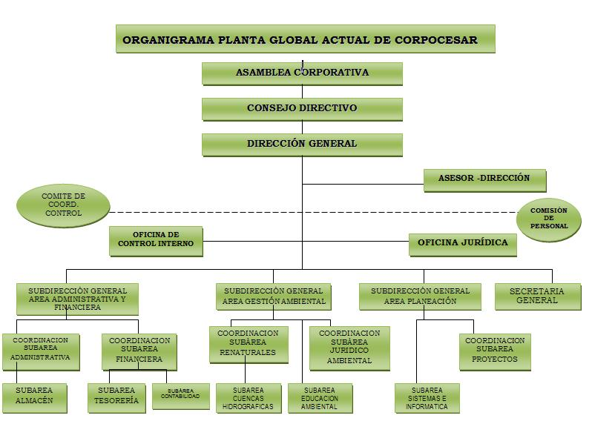

  - Objeto de la creación.

Propender por el desarrollo sostenible y la protección del medio ambiente en su jurisdicción, a través de la ejecución de las políticas, planes, programes y proyectos sobre medio ambiente y recursos naturales renovables, así como dar cumplida y oportuna aplicación a las disposiciones legales vigentes sobre su disposición, administración, manejo y aprovechamiento, conforme a las regulaciones, pautas y directrices expedidas por el Ministerio de Ambiente, Vivienda y Desarrollo Territorial

La ejecución de la gestión misional y objetiva de la naturaleza de la corporación en sentido espacial se concreta sobre el territorio de su jurisdicción, extendido en 22.500 kilómetros cuadrados, distribuidos en los veinticinco (25) municipios del departamento del Cesar, en los cuales están asentados tres (3) resguardos indígenas en la Sierra Nevada de Santa Marta, y cinco (05) resguardos indígenas en la Serranía del Perijá y con la relevancia características la ubicación de los ecosistemas estratégicos.

Tabla 7. 25 Municipios del césar ejecutado por Corpocesar.

ECOSISTEMAS ESTRATEGICOS | MUNICIPIOS
Sierra Nevada de Santa Marta | Pueblo Bello, Bosconia, El Copey y Valledupar.
Serranía del Perijá | La Paz, San Diego, Manaure, Codazzi, Becerril, La Jagua de Ibirico, Chiriguana, Curumani, Pailitas, Chimichagua, Pelaya, La Gloria, Aguachica, San Martin, San Alberto, Rio de Oro y González.
Valle del Rio Cesar. | Bosconia, El Copey, Valledupar, La Paz, San Diego, Codazzi, El Paso, Chimichagua, Chiriguana y Astrea.
Valle del Magdalena | Tamalameque, La Gloria, Pelaya, Pailitas, Aguachica, Gamarra, San Alberto y San Martin.
Complejo Cenagoso de Zapatosa y Humedales menores. | Chimichagua, Chiriguana, El Paso, Curumani, Tamalameque, La Gloria, Aguachica, Pelaya y Gamarra.

En el sentido de la capacidad operativa – institucional, la Corporación cuenta con una estructura organizacional para su funcionamiento conformada por sesenta y siete (67) funcionarios de planta, institucionalizada desde 1995, con un presupuesto de ingresos Apropiados de $ 40.696.793.833,53 y recaudado de $6.106.322.881,12.

Frente a la importancia estratégica de los ecosistemas que constituyen la jurisdicción espacial de esta corporación, las nuevas responsabilidades misionales adjudicadas a la entidad, debido a la dinamización de la política ambiental y teniendo en cuenta las limitantes de recursos de carácter financiero, humano y de soportes; la Dirección ha institucionalizado a través del Sistema Integrado de calidad.

Las siguientes políticas, con el fin de fortalecer la capacidad operativa de la corporación, en búsqueda de alcance de los compromisos misionales y el logro de la visión propuesta:

- Convocar e involucrar a la población cesarense en los procesos de planificación y ejecución de acciones que permitan la recuperación de los ecosistemas estratégicos en el Departamento del Cesar.

- Armonizar planes y programas de Corpocesar con los lineamientos del Plan de Desarrollo Nacional.

- Establecer alianza estratégica con la comunidad internacional, nacional, regional, local, sector público y privado para el logro de objetivos comunes.

- Orientar las inversiones hacia proyectos estratégicos de impacto regional que contribuyen

  - Visión De La Empresa

Lograr el desarrollo integral de la comunidad se de en armonía con la naturaleza, reconociendo y fortaleciendo la identidad cultural y la vocación productiva del territorio.

  - Misión De La Empresa

Liderar dentro del marco del desarrollo sostenible la gestión ambiental en su jurisdicción.

  - Objetivos estratégicos:

  - Objetivo General De La Empresa

Liderar el desarrollo sostenible y la protección del medio ambiente en área de su jurisdicción, con oportuno cumplimiento y disposiciones legales vigentes para la administración, manejo y aprovechamiento de los recursos naturales renovables.

  - Objetivos Específicos de la Empresa.

- Liderar los procesos de coordinación interinstitucional y concertación con los actores regionales del Sistema de Gestión Ambiental, para adelantar acciones de recuperación y manejo sostenible de las ecorregiones estratégicas de la jurisdicción, como son la Sierra Nevada de Santa Marta, Serranía de Perijá, Ciénaga de Zapatosa y Humedales menores, Valle del Rio Magdalena y Vale del Rio Cesar.

- Recuperación de cuencas estratégicas para la producción de agua en la Sierra Nevada de Santa Marta y Serranía de Perijá.

- Manejo sostenible de las aguas subterráneas en el área de su jurisdicción.

- Fortalecimiento de la capacidad de la corporación para diversificar e incrementar sus recursos propios.

  - Funciones generales de Corpocesar.

- Ejecutar las políticas, planes y programas nacionales en materia ambiental definidos por la ley aprobatorio del Plan Nacional de Desarrollo y del Plan Nacional de inversiones o por el MINISTERIO DEL MEDIO AMBIENTE, hoy Ministerio de Ambiente, Vivienda y Desarrollo Territorial, así como los del orden regional que le hayan sido confiados conforme a la ley, dentro del ámbito de su jurisdicción.

- Ejercer la función de máxima autoridad ambiental en área de su jurisdicción, de acuerdo con las normas de carácter superior y conforme a los criterios y directrices trazadas por el Ministerio del Medio Ambiente, hoy Ministerio de Ambiente, Vivienda y Desarrollo Territorial.

- Promover y desarrollar la participación comunitaria en actividades y programas de protección ambiental, de desarrollo sostenible y de manejo adecuado de los recursos naturales renovables.

- Coordinar el proceso de preparación de los planes, programas y proyectos de desarrollo medio ambiental que deban formular los diferentes organismos y entidades integrantes del Sistema Nacional Ambiental –SINA- en el área de su jurisdicción y en especial, asesorar a los departamentos, distritos y municipios de su comprensión territorial en la definición de los planes de desarrollo ambiental y en sus programas y proyectos en materia de protección del medio ambiente y los recursos naturales renovables, de manera que se asegure la armonía y coherencia de las políticas y acciones adoptadas por las distintas entidades territoriales.

- Participar con los demás organismos y entes competentes en el ámbito de su jurisdicción en los procesos de planificación y ordenamiento territorial a fin de que el factor ambiental sea tenido en cuenta con las decisiones que se adopten.

- Celebrar contratos y convenios con las entidades territoriales, otras entidades Públicas y privadas y con las entidades sin ánimo de lucro cuyo objeto sea la defensa y protección del medio ambiente y los recursos naturales renovables, con el fin de ejecutar de mejor manera alguna o algunas de sus funciones cuando no correspondan al ejercicio de funciones administrativas.

- Promover y realizar conjuntamente con los organismos nacionales adscritos y vinculados al Ministerio del Medio Ambiente, hoy Ministerio de Ambiente, Vivienda y Desarrollo Territorial y con las entidades de apoyo técnico y científico del Sistema Nacional Ambiental –SINA- estudios e investigaciones en materia de medio ambiente y recursos naturales renovables.

- Asesorar a las entidades territoriales en la formulación de planes de educación ambiental formal y ejecutar programas de educación ambiental formal y ejecutar programas de educación ambiental no formal, conforme a las directrices de la política nacional.

- Fijar en el área de su jurisdicción, los límites permisibles de emisión, descarga, transporte o depósito de sustancias, productos, compuestos o cualquier otra materia que puedan afectar el medio ambiente o los recursos naturales renovables y prohibir, restringir o regular la fabricación, distribución, uso, disposición o vertimiento de sustancias causantes de degradación ambiental. Esto limites, restricciones y regulaciones en ningún caso podrá ser menos estrictos que los definidos por el Ministerio del Medio Ambiente, hoy Ministerio de Ambiente, Vivienda y Desarrollo Territorial.

- Ejercer las funciones de evaluación, control y seguimiento ambiental de las actividades de exploración, explotación, beneficio, transporte, uso y depósito de los recursos naturales no renovables, incluida la actividad portuaria con exclusión de las competencias atribuidas al Ministerio del Medio Ambiente, hoy Ministerio de Ambiente, Vivienda y Desarrollo Territorial, así como otras actividades, proyectos o factores que generen o puedan generar deterioro ambiental. Esta función comprende la expedición de la respectiva licencia ambiental.

- Cronograma de actividades desarrolladas.

Tabla 8. Cronograma de actividades.
ACTIVIDADES | Semana  1 | Semana  2-3-4 | Semana  5-6 | Semana  7-8 | Semana  9-10 | Semana  11-12
Se revisó la información disponible, encontrada por medio magnético y físico.
Edición de datos recopilados en salidas de campo por los Técnicos Auxiliares ambientales.
Actualización de aspectos hidrogeológicos.
Se estudió detalladamente el manual de Software ARCGIS 9.2.
Completa incorporación de datos aguas subterráneas a través del SIG “Sistema de Información Geográfica.

- Conocimientos nuevos adquiridos.

12.1 El Agua Subterránea
En todo el mundo, los pozos y los manantiales o fuentes proporcionan agua para las ciudades, las cosechas, el ganado y últimamente para la industria. El agua subterránea es uno de los recursos más valiosos y asequibles, aunque nuestras percepciones con respecto al ambiente subsuperficial del que procede son a menudo poco claras e incorrectas.
El agua que se filtra por la zona de suelos no saturados, conocida como zona vadosa, lleva constituyentes disueltos, entre ellos compuestos orgánicos, hasta las aguas subterráneas donde se componen en reacciones anaerobias. En las aguas subterráneas la desnitrificacion esta favorecida por los potenciales redox.
Las aguas subterráneas suele ser más difíciles de contaminar que las superficiales, pero cuando esta contaminación se produce, es más difícil de eliminar. Sucede esto porque las aguas del subsuelo tienen un ritmo de renovación muy lento. Se calcula que mientras el tiempo de permanencia medio del agua en los ríos es de días, en un acuífero es de cientos de años, lo que hace muy difícil su purificación.
El agua subterránea es mundialmente importante para el consumo humano y los cambios en su calidad pueden tener serias consecuencias, también es importante para el sustento hábitats y para el mantenimiento de la calidad del flujo base que alimenta los ríos. La composición química del agua subterránea es una medida de su conveniencia como fuente de abastecimiento para consumo humano y animal, para irrigación, para la industria y otros propósitos, también influyen en la salud y el funcionamiento de ecosistemas, por lo que es importante detectar variaciones y dar las alertas tempranas de cambio en su calidad, tanto en sistemas naturales como en los resultantes de contaminación.
12.2. Composición Química De Las Aguas Subterráneas.
La composición química del agua subterránea está relacionada a muestras recogidas en campo de manera adecuada y cuantificada de las concentraciones de cada constituyente o parámetros analizados.
La composición media del agua subterránea suele considerarse invariable en un acuífero, teniendo en cuenta las interacciones agua-medio, que determinan dicha composición, que por lo tanto; son procesos dinámicos que se desarrollan a ritmo diverso, ya sea en el espacio como en el tiempo.

12.3. Características fisicoquímicas de las aguas subterráneas.
Color.
Las causas más comunes del color del agua son la presencia de hierro y manganeso coloidal o en solución, el contacto del agua con desechos orgánicos, hojas, madera, raíces, etc, en diferentes estados de descomposición y la presencia de taninos, acido húmico y algunos residuos industriales. La determinación del color y la eficacia del proceso usado para su remoción.
Olor.
Es debido a cloro, fenoles, ácido sulfhídrico, etc, la percepción del olor no constituye una medida, sino una apreciación y tiene, por tanto, un carácter subjetivo. El olor raramente es indicativo de la presencia de sustancias peligrosas en el agua, pero si se puede indicar la existencia de una elevada actividad biológica, por ello, en el caso de aguas potables, no debería apreciarse olor alguno, no solo en el momento de tomar la muestra sino a posteriori.
Temperatura.
Parámetro de muy fácil registro y que brinda información de mucho valor, relacionadas con los tipos de medios por donde se desplaza el agua subterránea y la distancia vertical recorrida a profundidad.
La temperatura del agua emerge por una surgencia dependiendo de la profundidad que alcance el agua en el subsuelo, el gradiente geotérmico de la zona, y lo rápido que puede alcanzar la superficie una vez que ha alcanzado su temperatura más alta. Cuanto más rápido alcance la superficie, menos perdidas de calor tendrá.
Las aguas subterráneas gozan en general, de una constancia de temperatura que las aguas de circulación superficial no alcanzan a tener nunca, sometidas a evaporaciones, intercambios térmicos con el aire exterior y el terreno de superficie, radiación solar, etc.
Conductividad Eléctrica (µS/CM).

Se refiere a la medida aproximada de la cantidad total de sólidos disueltos, basado en la mayor o menor facilidad para conducir una corriente eléctrica.
Como consecuencia de su contenido iónico, el agua se hace conductora de la electricidad, a medida que la concentración iónica aumenta, aumenta también hasta cierto límite la conductividad (C) o capacidad de un agua para conducir la corriente eléctrica, la unidad de medida de conductividad es el (microsiemens/cm).
La variación de temperatura modifica notablemente la conductividad, para disoluciones diluidas se estima que el aumento de temperatura en 1ºC se traduce en un aumento de alrededor del 2% en la conductividad.
Los valores de conductividad de las aguas subterráneas reforman considerablemente los valores normales en aguas dulces oscilando entre 100 y 2000 µS/cm.
Ph.

EL pH es un parámetro; que juega un papel importante en muchos procesos químicos y biológicos de las aguas subterráneas, como el equilibrio carbonatado, procesos redox etc, es fácilmente alterable, donde su determinación debe hacerse al momento de la toma de muestra.
El pH define la acidez del agua, equivalente para aguas neutras con un pH: 7, para aguas acidas pH <7 y para aguas básicas pH >7.
Por lo general el pH de las aguas se establece entre 6.5 y 8, aunque excepcionalmente puede variar entre 3 y 11.
Medición Del Potencial De Oxidación Reducción; Potencial Redox.

El potencial Redox; es una medida de actividades de electrones y es referido con el parámetro del Ph y con el contenido de oxigeno es totalmente análogo al pH, ya que el pH mide actividades de protones y el potencial Redox suele calcular los electrones.
El potencial Redox se calcula como:
Eh= 1,234 – 0,058 pH + 0,0145 log (10) Po la presión parcial de oxigeno expresada en atmosferas.
En las aguas si el oxígeno está en equilibrio con el atmosfera y el pH es de 7, el valor es de + 0,86 mv a 0ºC y de + 0,80 mv a 25ºC.
Los cambios del estado de óxido-reducción (Redox) del agua subterránea; principalmente como consecuencia de la reducción de O₂, también pueden tener lugar rápidamente debido a los procesos microbianos o químicos en sistemas naturales o como resultante de la contaminación. Un aumento de la acidez (disminución del pH) o una disminución del Eh (potencial Redox) puede dar lugar a incrementos indeseables de materiales disueltos, sin embargo, el inicio de condiciones de reducción puede acarrear beneficios tales como desnitrificacion in situ.
Salinidad ppt.

La salinidad es una propiedad significativa de aguas, este parámetro se admitió como una medida de la cantidad total de sales disueltas en un volumen explícito de agua, dado que el valor del contenido total de sales requiere de análisis químico que consumen mucho tiempo, se utilizan en substitución métodos indirectos para estimar la salinidad, se puede determinar la salinidad, densidad etc.
La salinidad constituye la concentración de todos los iones disueltos en el agua y es expresado en partes por mil (ppt).
Se refiere también a la medida de la cantidad de sales disueltas en agua, la salinidad y la conductividad están relacionadas porque la cantidad de iones disueltos aumentan los valores de ambas.

Tabla 9. Clasificación de Freeze and Cherry (1979).
Clasificación | SDT (mg/l)
Agua fresca | 0 – 1,000
Agua salobre | 1,000 – 10,000
Agua salina | 10,000 – 100,000
Salmuera | ˃ 100,000

La salinidad del agua subterránea se incrementa con la profundidad y, que ha permanecido en el subsuelo por miles o millones de años, mientras que las aguas dulces son relativamente joven y activa en las zonas de recargas.
Sólidos disueltos totales (sdt).

Los sólidos disueltos totales (SDT) comprenden las sales inorgánicas (principalmente de calcio, magnesio, potasio, sodio, bicarbonatos, cloruros y sulfatos) y pequeñas cantidades de materia orgánica que están disueltas en el agua, debido a las diferentes solubilidades de diferentes minerales, las concentraciones de SDT en el agua varían considerablemente de unas zonas geológicas a otras.
No se dispone de datos fiable sobre posibles efectos para la salud asociados a la ingestión de SDT presentes en el agua de consumo y no se propone ningún valor de referencia basado en efectos sobre la salud, no obstante la presencia de concentraciones altas de SDT en el agua de consumo puede resultar desagradable para los consumidores.
Las normas internacionales para el agua potable de la OMS; surgieron que concentraciones de sólidos totales superiores a 1500 mg/l afectarían notablemente a la potabilidad del agua. No obstante la presencia de concentraciones altas de SDT en el agua de consumo; superiores a 1200 mg/l puede resultar desagradable para los consumidor, el agua con concentraciones muy bajas de SDT también puede ser inaceptable debido a su falta de sabor.
12.4. Propiedades hidráulicas de un pozo.
Nivel estático.
Es el nivel de agua presente en la formación acuífera antes de comenzar el bombeo, este nivel se ve afectado por efectos meteorológicos (precipitación, infiltración) estacionales o por cargas adicionales (edificaciones), o por la descarga producida por pozos o cercanos.
Medida resultante del nivel del agua subterránea en reposo (cuando el pozo no se bombeo).
Elevación de la capa freática o de la superficie piezometrico cuando no está influenciada por bombeo u otras formas de extracción de agua subterráneas.
Profundidad m.
Longitud o distancia vertical desde la superficie hasta el fondo del pozo o aljibe dada en metros.
En general los pozos tienen una profundidad de 14-16 metros y las captaciones se efectúan a profundidades de entre 37,5 y 61 metros.
Nivel medido del agua.
Distancia desde el terreno hasta el punto donde aparece el agua, dada generalmente en metros, elevación en un lugar y momento dados del nivel freático o superficie piezometrica de un acuífero.
El nivel de agua de la mayor parte de los pozos no supera una profundidad de 7,5 metros y la mayoría de veces, es inferior a 5 metros.

  - Sistema de información geográfica (Sig).

Es una herramienta usada para estudiar eventos que ocurren en nuestro planeta y producir mapas sobre ellos. Los SIG, permiten operaciones de consulta y a la vez presentan la posibilidad de visualización y realización de análisis geográficos sobre estas. (Software ArcGIS 9.2 2006).
A partir de estos primeros avances se facilitaba la comprensión de las relaciones espaciales, la asociación de observaciones y el desarrollo de elementos propios de un nuevo lenguaje, es decir, la representación espacial ha estado relacionada con una serie de procesos asociados con la obtención de datos, diseños de mapas, estas habilidades manuales han sido sustituidas, por avanzadas tecnologías, generando una revolución en esta disciplina.
  - Objetivo fundamental de un sig.
- Consultar la información a través de su representación espacial y sus atributos asociados.
- Conocer el comportamiento espacial de los datos para resolver situaciones y problemas del mundo real.

Figura1. Datos geográficos. Figura 2. Datos descriptivos.

El SIG almacena información cartográfica digital, a la cual se anexa una información atributiva organizada mediante tablas. Los datos descriptivos en las tablas permiten realizar las consultas e informes relativos a los datos espaciales.

  - Organización de los datos geográficos.
Tres formas básicas de almacenamiento de los datos vectoriales:

Figura 3. Puntos Figura 4. Líneas vialidad.

Figura 5. Polígonos: municipios.
Los datos geográficos se organizan según sus similitudes temáticas, dado que un archivo geográfico va acompañado de una tabla de atributos que almacena los correspondientes datos descriptivos. La abstracción grafica en ArcView para la representación de los datos incluye puntos, líneas y polígonos.
12.8 Que Es Un Arcgis?
Es un Software SIG diseñado por la empresa californiana Enviromental Sistems Reserchs Institute (ESRI). Representa la evolución constante de estos productos, incorporando los avances tecnológicos experimentados en la última década en el área de la informática y telecomunicaciones para capturar, editar, diseñar, publicar en la web e imprimir información geográfica.
12.9. Arcgis de escritorio (desktop).
- Es un conjunto de integración: ArcCatalog, ArcMap y ArcToolbox.
- Permite realizar tareas de SIG sencillas y avanzadas: mapeo, administración de datos, edición de datos y geoprocesamiento.
ArcGIS Desktop integra tres módulos: ArcCatalog, ArcMap y ArcToolbox.
Arccatalog.

Es un explorador de los datos incorporado al sistema. Esta herramienta facilita la identificación de los archivos, su localización y su administración (renombrar, borrar, mover) y permite visualizar su organización.
Arcmap.

Es la aplicación central de ArcGIS. Este módulo permite la visualización, consulta y presentación de los datos geográficos.
Arctoolboox
Es un conjunto de herramientas que permiten convertir archivos desde y hacia otros formatos, así como realizar gestiones de proyecciones y realizar otras operaciones relativas a la geometría de los datos y a sus tablas asociadas. (José Vicente Gonzales 2006).
Arccatalog.
Presenta una vista integrada para archivos SIG, geodatabase, mapeo y de servicio SIG, también utiliza para la documentación y manejo de metadatos.
Esta herramienta ayuda a los usuarios a organizar y manejar toda información geográfica, incluyendo las siguientes:
- Ver y encontrar información geográfica.
- Guardar, obtener y manejar metadatos.
- Buscar y descubrir datos SIG en redes locales.
- Manejar y administrar algunos servicios SIG.
Un administrador de base de datos incorpora ArcCatalog para definir geodatabases, en un administrador de servicios SIG utilizada para administrar ArcGIS Server.

Arcmap.
Es la herramienta fundamental y principal de ArcGIS, aplicada para la estructuración de mapas y posteriormente su impresión o publicación.
Aplica tareas de cartografía, edición y mapeo, permite las consultas basadas en mapas. Representa información geográfica como una colección de capas sobrepuestas, incluye otros elementos de mapa como la barra de escala, titulo, texto descriptivo y simbología.

Arctoolbox.
Pilar del entorno de trabajo de geoprocesamiento permitiendo la automatización de tareas y análisis espacial.
Reprocesamiento designa la automatización de flujos de trabajo arrojando un conjunto de herramientas y mecanismos para relacionar una variedad de herramientas en unas secuencias de operaciones por medio de modelos.

  - Características de los mapas digitales.

Los mapas digitales permiten estimar información mediante visualización gráfica, estructurar la información basados en coordenadas geográficas y teniendo en cuenta atributos lógicos, facilita la integración proveniente de diferentes fuentes como son la digitalización, datos tubulares.

  - Datos geográficos

Permiten la ubicación respecto a un sistema de coordenadas conocido, sus relaciones espaciales con otros elementos y sus propiedades no espaciales, (software ArcGis 9.2.).
Gracias a la utilización de coordenadas geográficas y al uso de un sistema de posicionamiento global, se logra la ubicación de un punto en cualquier lugar del planeta, arrojando las variables de coordenadas en las que se encuentra dicho lugar.
La presentación de los datos geográficos, constituyen bases de datos geoespaciales que determinan una visión dinámica de los elementos específicos del espacio geográfico junto con herramientas como los SIG facilitan a los usuarios conseguir objetivos distintas a las aplicaciones para el manejo de los datos. La forma de representación de los datos, son conocidos como Modelos de Datos.
La recolección de los datos geográficos y su conversión en informaciones brindan gran utilidad por medio del SIG trascendiendo fronteras tradicionales del procedimiento de datos y gestión de la información. La información geográfica nos permite comprender de una forma menos compleja el mundo natural que nos rodea. Permite desarrollar la inteligencia espacial para la toma de decisiones lógicas. Esta es una de las razonas por la definición del SIG incluye no solo las funciones del procesamiento de datos en estos sistemas, sino también su capacidad metódica para derivar conocimientos espaciales.

  - Ventaja del uso de los SIG sobre otros sistemas de Información.

Una de las ventajas del SIG con otros sistemas, el SIG expulsa datos de la dimensión espacial, incluyendo la dispersión, vencida, agrupamientos entre otros, lo que ayuda a la comprensión de los resultados obtenidos, que usualmente no se logra por tablas o gráficas. La información estadísticas en forma simplificada es representada gráficamente por el sistema, siguiendo la dimensión espacial, es relativamente eficaz relacionar la estadística con el área geográfica a la que se aplican los datos, permitiendo su análisis, comprensión y asegurando que el usuario los convierta en conocimiento. (Software ArcGis 9.2).
La confrontación frecuente con la realidad y el conocimiento del territorio, son relativo junto a la ética profesional cualidades y principios deseados, que constituyen la cualidad de un proceso en la toma de decisiones y el adecuado uso de los SIG, en el mismo.
Para lograr el desarrollo, destreza e incorporación de los datos geográficos al software ARCGIS 9.2. Es fundamental adquirir conocimiento y estudiar detalladamente los aspectos generales del “SIG” y la tecnología ARCGIS 9.2.
  - Magna – sirgas.

(Marco Geocéntrico Nacional de Referencia, densificación del Sistema de Referencia Geocéntrico para las Américas).
El instituto Geográfico Agustín Codazzi – IGAC, - es la entidad gubernamental encargada de los sistemas geodésicos nacionales de referencia, quiere que sus usuarios sean partícipes del proceso de apropiación, modernización y aprovechamiento de los avances científicos y técnicos con relación a la generación de datos espaciales de alta calidad.
En consecuencia, el IGAC suscita la adopción de MAGNA – SIRGAS como sistema de referencia oficial del país, en remplazo de Datum BOGOTA, estimado en 1941. MAGNA – SIRGAS garantiza la compatibilidad de las coordenadas colombianas con las técnicas espaciales de posicionamiento.
Conforman el nivel fundamental de referenciacion para ser mantenido continuamente, dado que provee un marco estandarizado para la definición de coordenadas sobre todo el país y es el punto de partida para el desarrollo de redes regionales, departamentales y municipales.

- Procesos Nuevos
A continuación presentamos las instrucciones para diligenciar los formularios, para llevar a cabo una comprensión clara de lo que hemos trabajado sobre los puntos de aguas subterráneas.
Instructivo para diligenciar el formulario “único nacional para el inventario de puntos de aguas subterráneas”.
Nombre del proyecto:
El nombre del proyecto está relacionado con la finalidad u objetivo del mismo y por consiguiente su ubicación.
- Diligenciado por: nombre y apellido de quien realiza el inventario.
- Fecha: día/mes/año de la visita.
- Consecutivo: corresponde al número de la plancha 1:25.000 más un número consecutivo en serie ascendente asignado a cada punto de agua en la medida que se realice el inventario en su plancha.
- Tipo de punto: seleccionar una de las tres opciones a la que se refiera.
- Pozo: agujero o perforación, excavado o taladrado en la tierra para extraer agua, con diámetro y profundidad variable, que al atravesar un lecho permeable permite la afluencia del agua hacia el mismo mediante la disposición de material adecuado.
- Aljibe: excavación manual de un gran diámetro, que alcance la tabla de agua o nivel freático y se profundiza por debajo de esta para acumular agua subterránea que está disponible para ser bombeada.
- Manantial: surgencia superficial de agua de origen subterráneo que se produce a través de planos de estratificación, discontinuidades de las rocas como fracturas, grietas o cambio de litología en lugares donde la superficie topográfica corta al nivel freático.
- Piezómetro: pozo de observación en el que se pueden medir el nivel freático o la altura piezometrica, al igual que cualquier parámetro físico químico o bacteriológico de interés.
- Condiciones del punto.
- Productivo: punto de agua en uso.
- Reserva: punto de agua habilitado que no se encuentra en uso en el momento.
- Abandonado: punto de agua no utilizado permanentemente.
- Inactivo: punto de agua no habilitado en el momento.
- Sellado: punto de agua no utilizado permanentemente pero debidamente clausurado (relleno con material impermeable y su sello).
- Monitoreo: punto de agua utilizado para medir niveles o calidad de agua subterránea.
- Otro cual.

Fuentes De Información
Estudios anteriores. Al seleccionar esta fuente en observaciones referencie el estudio.
- Información suministrada por: datos de la persona que proporciona la información en el momento del inventario.
- Propietario persona natural: información del dueño del predio.
- Propietario persona jurídica: información del dueño del predio.

Información del punto.

- Legalización del punto: trata de los puntos que no cuentan con concesión para su aprovechamiento o que por el contrario han recibido permiso por parte de la autoridad ambiental.
- Identificación del punto.
- Plancha: corresponde al número de la plancha 1:25.000 más un número consecutivo del punto de agua, para la plancha especifica.
- Localización del punto: consignar la información solicitada acerca del punto de agua.
- Coordenadas: registrar los datos de coordenadas geográficas y/o planas.

Características topográficas, climáticas, geomorfológicas y geológicas.

- Topografía: seleccione el rasgo morfológico sobre el cual se localiza el punto de agua.
- Depresión: sector bajo de la superficie terrestre y rodeado de relieves montañosos o más altos.
- Planicie: llanura, extensión de terreno nivelada y sin grandes accidentes.
- Altiplanicie: relieve plano o suavemente ondulado situado a una altura considerable.
- Piedemonte: zona de pendiente suave al pie de una cadena montañosa. Esta constituidas fundamentalmente por acumulaciones detríticas procedentes de las erosión de los relieves vecinos.
- Ladera: declive de un monte o una montaña o relieve abrupto, parte lateral de un monte o montaña.
- Colina: elevación natural del terreno, menor que una montaña y de laderas suaves.
- Otro cual.
- Geoforma: consignar la forma de relieve en la cual se haya el punto de agua.
- Abanico aluvial: depósitos en abanico dejados por corrientes tributarias en valles de menor inclinación o en los contactos con las cuencas de sedimentación fluvial.
- Cauce aluvial: lecho de los ríos y arroyos por donde corren las aguas.
- Llanura aluvial: zona llana que bordean un rio y la cual ha sido formada por la depocitacion de aluviones.
- Terraza: diferentes niveles del terreno, originados por la acción de los ríos.
- Duna: formaciones sedimentarias de origen eólico formadas por materiales detríticos de grano fino (arenas,) pueden formarse en regiones inferiores o en las costas, presentan típicamente, una cara de barlovento, con menor pendiente y una de sotavento, con mayor pendiente.
- Otro cual.
- Condición climática: se define como los periodos del año en que las condiciones climáticas imperantes se mantienen en una determinada región, dentro de un cierto rango.
- Litología: descripción del tipo de rocas o sedimentos aflorantes.
- Unidad geológica: nombre de la formación geológica sobre la cual se encuentra el punto de agua.

Características de los pozos y aljibes:
Se refiere a datos inherentes a la construcción del pozo y del aljibe.
- Datos de la construcción.
- Fecha: fecha de la perforación.
- Perforador: nombre del constructor.
- Diámetro exterior: espacio anular externo de la tubería de revestimiento del pozo dado generalmente en pulgadas
- Diámetro interior: espacio anular de la perforación sin el revestimiento, dado generalmente en metros.
- Diámetro de la perforación: espacio anular de la perforación sin el revestimiento, dado generalmente en pulgadas.
- Profundidad: longitud o distancia vertical desde la superficie hasta el fondo del pozo o aljibe dada en metros.
- Largo: la dimensión más larga de un aljibe no redondo.
- Ancho: la dimensión más corta de un aljibe no redondo.
- Está colapsado: profundidad a partir de la cual se obstruyo el pozo.
- Esta colmatado: profundidad hasta la cual esta sedimentada el pozo o aljibe. Depositacion de partículas finas tales como arcillas o limo en la superficie y en los poros de un medio poroso permeable.
- Material de revestimiento:
Material con el que se entubo el pozo o recubrió el aljibe, según corresponda.
- Acero y tipo: al carbón por ejemplo.
- Galvanizado: Hierro.
- Ninguno: hueco abierto sin revestir.

Características de explotación

- Método de extracción del agua: en general, una bomba se utiliza para incrementar la presión de un líquido añadiendo energía al sistema hidráulico, para mover el fluido de una zona de menor presión o altitud a otra de mayor presión o altitud.
- Bomba sumergible: es una bomba que tiene un impulsor sellado a la carcasa. El conjunto se emerge en el líquido a bombear.
- Bomba manual: es un dispositivo que sirve para elevar el agua.
- Molino de viento: aerogenerador accionando en forma mecánica un pistón. Es el tipo más corriente de aerogenerador eólico para bombear agua.
- Compresor: el compresor de aire utiliza el aire comprimido para extracción del agua.
- Surgencia natural: fuente cuya agua proviene de un acuífero artesiano, generalmente a través de alguna fisura u otro tipo de abertura del lecho confinante que cubre el acuífero.
- Profundidad del punto de succión: dimensión desde la superficie hasta el punto de succión o aspiración del agua a través del sistema de bombeo instalado.

Características hidráulicas

- Régimen de bombeo: número de horas por día en las que se bombea el pozo o aljibe.
- Nivel medido del agua (nivel de agua subterránea): distancia desde el terreno hasta el punto donde aparece el agua, dado generalmente en metros, elevación en un lugar y momento dados del nivel freático o superficie piezometrica de un acuífero.
- Método de medida: entre los dispositivos de medida de los niveles, están:
- Sonda eléctrica: medidor eléctrico de dos hilos que cierran circuito al tocar el electrodo el agua.
- Cinta métrica: el nivel del agua se mide desde la superficie con un indicador de profundidad.
- Estimado: medida aproximada de la profundidad del nivel del agua.
- Traductor de presión o Diver: instrumentos para el monitoreo continuo de los niveles de agua subterránea en pozos o piezómetro. El sensor instalado a una profundidad en el pozo registra los cambios de precios ejercido por una columna de agua cuya longitud inicial está dada por la distancia entre el nivel estático inicial y la profundidad a la cual se instaló el sensor.

Medición de caudales

- Volumétrico (l/s): recipiente de capacidad conocida que se llena en un tiempo determinado. Medida dada generalmente en litros por segundo.
- Vertedero (l/s): es una estructura hidráulica destinada a permitir el paso libre o controlado del agua en los escurrimientos superficiales o en la descarga de las aguas subterráneas.

Construcciones adicionales de la captación.

- Tipo de construcción.
- Embalse: emplazamiento, natural o artificial, usado para el almacenamiento, regulación y control de los recursos hídricos.
- Tanque: los tanques de agua son un elemento fundamental en una red de abastecimiento de agua potable, para compensar las variaciones horarias de la demanda de agua potable. Pueden ser públicos, cuando están localizados de forma tal en la ciudad que pueden abastecer a un amplio sector de esta; privados, cuando se encuentran al interior de las viviendas, o en el terreno de un apartamento y sirven exclusivamente a los moradores de este.
- Alberca: se refiere a un tipo de construcción bien excavada en tierra, bien realizada con fábrica de ladrillo en forma de estanque para el almacenar agua, principalmente la destinada a regadío.

Características de los manantiales
- Tipo de manantial: de acuerdo con su modo de emerger a superficie y según la naturaleza de los conductos por los que corre el agua.
- Goteo: surgencia superficial de agua de origen subterráneo por medio de gotas.
- Filtración: cuando el agua se introduce en la tierra a través de arenas y gravas.
- Otro cual.
- Permanencia. El caudal de agua depende de la estación del año y del volumen de las precipitaciones.
- Manantial perenne: es un manantial cuyo flujo de agua es continuo en el tiempo.
- Manantial estacional: es aquel que fluye solamente en condiciones de clima húmedo, con precipitación de lluvia abundante
- Manantial intermitente: es aquel cuyo flujo de agua normalmente ocurre en espacios cortos de manera más o menos regular.
- Medio de surgencia: según la naturaleza de los conductos por los que corre el agua.
- Rasgo kárstico: son formas en la superficie que aparecen en regiones calizas como resultado del ataque químico del agua con anhídrido carbónico disuelto a las calizas, que provoca su destrucción.
- Fractura: en los que el agua se aloja siguiendo diaclasas, fallas o planos de exfoliación.
- Contacto: unión de dos unidades de permeabilidad diferente.

Parámetros físico químicos.

Propiedades físico químicas
- pH: concentración de hidrogeniones.
- Conductividad eléctrica (μS/cm): es la capacidad de un agua para conducir electricidad, medida en microsiemens por centímetro. La conductividad es una medida de la resistencia que opone el agua al paso de la corriente eléctrica entre dos electrodos impolarizables sumergidos en la misma. La conductividad del agua da una buena apreciación de la concentración de los iones de disolución y una conductividad elevada se traduce en salinidad elevada o en valores anómalos de pH.
- Temperatura (ºC): potencial calorífico referido a un cierto origen, por ejemplo la temperatura de fusión del hielo. Medida en grados centígrados.
- Solidos disueltos totales: el agua previamente filtrada se evapora en estufa a 105ºC durante 4 h, por pesada se determina el total de solidos disueltos. Unidades en g o mg/l.
- Redox – Eh. Potencial redox: índice, análogo al pH, que proporciona una medida cuantitativa del potencial de oxidación o reducción de un medio.
- Propiedades organolépticas: son el conjunto de descripciones de las características físicas que tiene la materia en general, como por ejemplo su sabor, textura, olor y color. Todas estas sensaciones producen al comer una experiencia agradable o desagradable.
- Color: capacidad de absorber ciertas radiaciones del espectro visible, hay que distinguir lo que se llama color aparente, el que presenta el agua bruta y el vertedero, que es el que presenta cuando se le ha separado la materia en suspensión.
- Apariencia: la turbidez en un agua es provocada por la materia insoluble, en suspensión o dispersión coloidal, es un fenómeno óptico que consiste esencialmente en una absorción de luz combinado con un proceso de difusión. La mayoría de las aguas residuales industriales tienen valores elevados de turbidez.
- Olor: el olor y sabor están en general íntimamente relacionados, existen solamente cuatro sabores fundamentales: acido, salado, amargo y dulce, los olores pueden ser mucho más específicos, las medidas de olores y sabores son estimativas, mediante procesos de dilución.

Uso del agua.

- Descripción del uso del agua.
- Abastecimiento público: sea urbano o rural, escriba el número de habitantes.
- Uso doméstico: usan el agua menos de 10 usuarios. Escriba el número de usuarios.
- Agrícola: el riego es la aplicación artificial de agua a terrenos con fines agrícolas, contiene el área regada y el tipo de cultivo.
- Pecuario: número de animales que beben de la captación de agua y tipo de animales.
- Industrial: tipo de industria que utiliza el agua de la captación.
- Recreativo: tipo de fuente de recreación y usuarios por año.
- Transporte: agua utilizada para transporte de minerales y sustancias toxicas.

Diagnostico sanitario de la captación.

- Residuos sólidos: en cualquier objeto, material, sustancia o elemento solido resultante del consumo o uso de un bien en actividades domésticas, industriales, comerciales, institucionales, de servicios, que el generador abandonan, rechaza o entrega y que es susceptible de aprovechamiento o transformación en un nuevo bien, con valor económico o de disposición final.
- Residuos domésticos: la generación de residuos domésticos varía en función de factores culturales asociados a los niveles de ingreso, hábitos de consumo, desarrollo tecnológico y estándares de calidad de vida de la población. Los sectores de más altos ingresos generan mayores volúmenes per cápita de los residuos, y estos residuos tienen un mayor valor incorporado que los provenientes de sectores más pobres de la población.
- Residuos industriales: la cantidad de residuos que genera una industria es función de la tecnología del proceso productivo, calidad de las materias primas o productos intermedios, propiedades físicas y químicas de las materias auxiliares empleadas, combustibles utilizados y envases y embalajes del proceso.
- Residuo peligroso: son residuos que por su naturaleza son inherentemente peligrosos de manejar y/o disponer y pueden causar muerte, enfermedad; o que son peligrosos para la salud o el medio ambiente cuando son manejados en forma inapropiada.
- Residuos hospitalarios: la composición de los residuos hospitalarios varía desde el residuo tipo residencial y comercial a residuos de tipo medico conteniendo substancias peligrosas
- Residuos mineros: los residuos mineros incluyen los materiales que son removidos para ganar acceso a los minerales y todos los residuos provenientes de los procesos mineros.
- Laguna de Oxidación o Estabilización: son excavaciones de poca profundidad en el cual se desarrolla una población microbiana compuesta por bacterias, algas y protozoos que conviven en forma simbiótica y eliminan en forma natural patógenos relacionados con excrementos humanos, sólidos en suspensión y materia orgánica, causantes de enfermedades tales como el cólera, el parasitismo, la hepatitis y otras enfermedades gastrointestinales. Es un método fácil y eficiente para tratar aguas residuales provenientes del alcantarillado sanitario.
- Campo de oxidación o infiltración: es una unidad de la fosa séptica donde se consigue oxidar el agua servida y eliminar por infiltración, para lograr un óptimo funcionamiento del campo de oxidación, debe escogerse el camino con este objeto, realizando una prueba de infiltración, consiste en hacer variar excavaciones en el área determinada, todas estas de 30 x 30 cm, de sección por la profundidad proyectada para las zanjas de absorción (será menor que 90 cm).
- Residuos agrícolas, forestales: se conocen como residuos agrícolas y forestales, todos aquellos que se generan a partir de cultivos de leña o de hierba y los producidos en el desarrollo de actividades propias de estos sectores.
- Residuos ganaderos: son los producidos por los propios animales al usar la biomasa vegetal, como alimento. Este tipo de residuo se incluye dentro del grupo de la biomasa animal, y pueden ser originadas por un animal vivo o uno muerto.

Disposición

- Residuos especiales: se refiere a residuos hospitalarios y peligrosos
- Compostaje: es el proceso biológico aérobico, mediante el cual los microorganismos actúan sobre la materia rápidamente biodegradable (restos de cosecha, excrementos de animales y residuos urbanos), permitiendo obtener “compost”, abono excelente para la agricultura.
- Reciclaje: una de las alternativas posibles para solucionar el problema de la contaminación ambiental que origina la basura, es el reciclaje o reciclamiento de materiales de desecho como el papel, el cartón, el vidrio, los metales y los alimentos. Es un proceso que consiste en someter de nuevo una materia o un producto ya utilizado a un ciclo de tratamiento total o parcial para obtener una materia prima o un nuevo producto.
- Botadero a cielo abierto: lugar donde se arrojan los residuos a cielo abierto en forma indiscriminada sin recibir ningún tratamiento sanitario. Sinónimo de vertedero, vaciadero o basurero.
- Incineración: es la combustión completa de la materia orgánica hasta su conversión en cenizas, usada sobre todo en el tratamiento de basuras, tanto la incineración, como otros procesos de tratamiento de basuras a alta temperaturas son descritos como “tratamiento térmico”.
(Ver anexo #1; modelo del “formulario único nacional para inventario de puntos de aguas subterránea”)

- Sistemas Nuevos.

Formato dbf:

Cabe resaltar que el formato de archivo de datos; es utilizado originalmente por el producto dBase siendo actualmente el formato más comúnmente utilizado en DBMS- Sistema de Gestión de Base de Datos, para las computadoras de escritorios.

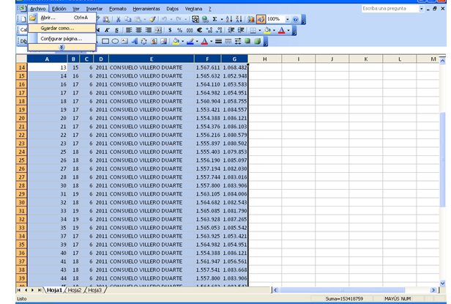
Figura 6. Convertir hoja de cálculo a formatos dbf.
Los datos manejados en nuestro trabajo con SIG, provendrán de archivos en formatos Excel, para poder utilizarlos fue conveniente convertirlos previamente a formato dBASE (dbf), que son los formatos utilizados para las tablas en SIG.
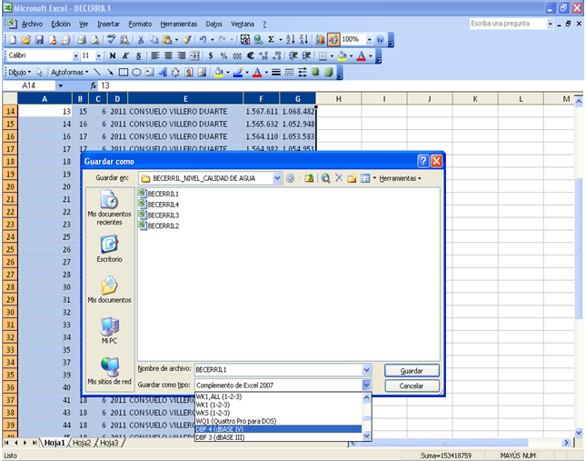
Figura 7. Convertir datos geográficos a formato dbf4.

Lo anterior podemos ver diferentes opciones de incorporaciones para visualizar y convertir archivos a formatos DBF, intentando buscar una solución bien sencilla, se selecciona la opción a convertir DBF4 y lo guardamos, con esto solucionamos nuestro problema, ya que permite adicionar de forma adecuada los datos a la tecnología ArcGIS 9.2.

Figura 8. Guardar el nuevo formato dbf.
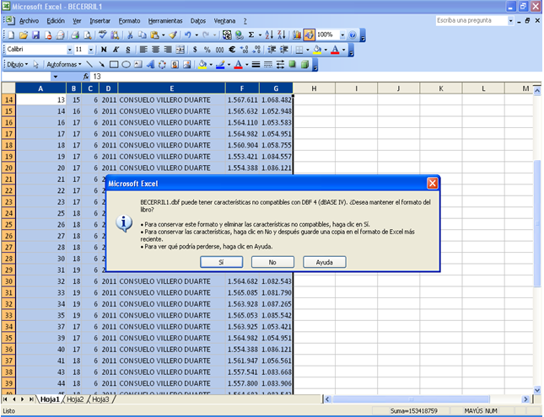
Click en “SI” para aceptar, y ya tenemos nuestras tablas en formato DBF4 listas para ser incorporadas al software ArcGIS y poder de esta manera mapear los datos.

  - Procedimientos prácticos para adicionar datos geográficos al software arcgis

Georreferenciacion y ajuste espacial.

Proyecciones en ArcMap.
Entre sus múltiples funcionalidades, ArcMap ofrece la posibilidad de generar un archivo gráfico de puntos a partir de una tabla de coordenadas y definir posteriormente su sistema de proyección.
- Iniciar ArcMap con un documento vacío
- Agregar una tabla de coordenadas.
- Definir proyección de los datos.

Iniciar ArcMap con un documento vacío.
Figura 9. Inicio de Arcmap.

Desde el menú inicio de Windows, se selecciona programas – ArcGIS – ArcMap. Se despliega la pantalla de entrada de ArcMap, se marca la opción A new empty Map (un mapa nuevo vacío).

Agregar una tabla de coordenadas.
Figura 10. Añadir coordenadas.

Desde el menú Tools (herramientas). Se escoge la opción Add XY Data (agregar los datos XY). En el cuadro de dialogo desplegado, seleccionar el fichero inventario 2011-2012 que se encuentra ubicado dentro de la siguiente ruta: /Mi PC/Inventario 2011-2012. Se escoge la opción adicionar Hoja1$ para seleccionar esta tabla en particular el documento de Excel.

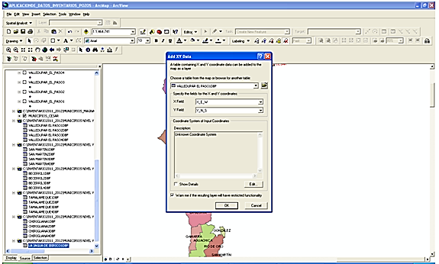
Figura 11. Tabla de coordenada
Figura 12. Definir hoja de cálculo.
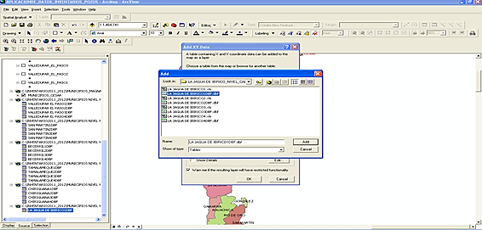
En la ventana de coordenadas, seleccionar el archivo guardado del inventario de Aguas Subterráneas en Excel y luego click en la Hoja de Cálculo, que se desea adicionar al mapa cartográfico.

Figura13. Definir proyección de los datos.
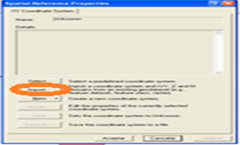

Una vez adicionada la Hoja de Cálculo, se escoge la opción Importar con el fin de asignar el Marco Geocéntrico Nacional de Referencia (MAGNA). A continuación veremos el proceso de asignación del Marco Geocéntrico Nacional de Referencia (MAGNA).

Figura 14. Seleccionar Marco Geocéntrico Nacional de Referencia (Magna).
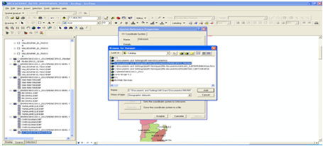

Figura15. Registra proyección en tabla de coordenada.
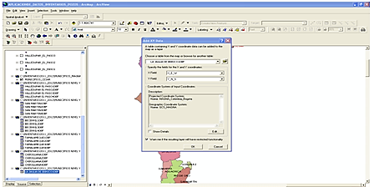

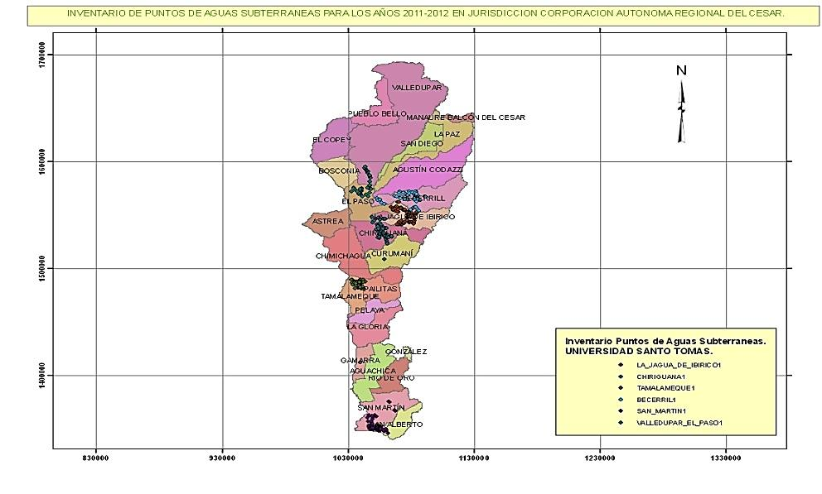
Figura16. Finalmente adición de datos al mapa cartográfico.

- Herramientas Nuevas.

Se recibe nuevas herramientas de trabajo por medio magnético y físico, para llevar a cabo la verificación y registro completo de los datos a la tabla de Excel para finalmente incorporarlos al Software ArcGIS9.2, Los datos de campo fueron tomados por los Técnicos Ambientales de Corpocesar.
A continuación modelo del formulario Inventario de Puntos de Aguas Subterráneas en el Municipio del Cesar, por medio magnético.
Ver Registro anexo #1, por medio físico. “Formulario Único Nacional Para Inventario De Puntos De Agua Subterránea”.

- Técnicas Nuevas
Microsoft Excel; cumple una función fundamental para el registro de la totalidad de los datos recogidos en campo, que corresponde a 494 formularios repartidos entre los municipios de:
Tabla 10. Técnica cuantitativa del análisis, organización y edición de los datos.
Municipios del Cesar. | Cantidad de formularios editados al Microsoft Excel. | Proyecto llamado:  “Aprovechamiento y Protección Integral del Agua Subterránea en el Departamento del cesar”. | Total de formularios editados a la tabla de Excel.
BECERRIL | 57 | X | 494
CHIRIGUANA | 104 | X | 494
LA JAGUA DE IBIRICO | 100 | X | 494
SAN MARTIN | 85 | X | 494
TAMALAMEQUE | 96 | X | 494
VALLEDUPAR | 52 | X | 494

Una vez finalizada el registro de 494 formularios de los diferentes Municipios anteriormente descrito; se procede a verificar su correcta incorporacion al sistema.
- Los datos editados al sistema de programa Excel, fueron verificados uno a uno con gran exactitud en su proceso de transcripción.
- Se ejecuta cualquier factorización de conversión de acuerdo al dato manejado en la tabla de Excel.
- Se realiza con eficacia las hipótesis y teorías que son utilizadas en el cálculo de datos.

- Condiciones del desarrollo de pasantía; favorable y desfavorables.
Las condiciones del desarrollo de pasantía han sido favorables.
La oficina de Aguas Subterráneas, es un entorno de trabajo favorable al aprendizaje y al desarrollo profesional de la carrera de Administración Ambiental.
Condiciones del desarrollo de pasantías:
- Se reciben tareas, actividades y funciones a desarrollar de gran utilidad en la oficina.
- Se asume responsabilidades del contenido de las tareas a desempeñar, debidamente explicado al comienzo de la pasantía.
- Se adopta disposiciones necesarias para el periodo de las pasantías, un escritorio, una computadora.
- Se emplea funciones de apoyo de acuerdo a la competencia en un cambio básico, es decir relacionado a la carrera de Administración Ambiental.
- El progreso ha sido evaluado por parte del Ingeniero Armenta, para que las tareas y actividades asignadas sean provechosas y concentradas debidamente en un tema.

- Procesos De Adaptación En El Ámbito Laboral.
Se recibe adecuada orientación por parte del Ingeniero Jorge Armenta, con relación a las tareas laborales propias del puesto, dando la oportunidad de recoger la información encontrada en la oficina y así; proceder a organizarlas, sistematizarlas y finalmente incorporarlos al Software ArcGIS 9.2.
Es fundamental contar con la participación activa del Ingeniero, en todo el proceso de adaptación; asegurando que mis datos van a ser registrados con confidencialidad, explicando la metodología y objeto del proceso.
Durante el proceso laboral; estuvo regido al auto observación y autovaloración, que ha servido como guía para sopesar si en realidad se está llevando a cabo las funciones establecidas y asegurando la eficacia en el desempeño laboral.
Al inicio de pasantía en la oficina de Aguas Subterráneas en la Corporación Autónoma Regional del Cesar, da lugar al aprendizaje en este espacio específico, donde se tiene la oportunidad de interactuar con demás funcionarios y compartir conocimientos propios de la profesión estudiada, también se recibe proceso de enculturación; relacionando aspecto social y cultural, al tiempo que se logra poner en uso los conocimientos Universitarios en función de las exigencias del ambiente.
El aprendizaje, el desarrollo de las habilidades y competencias; han sido piezas fundamentales en el ámbito laboral, la participación de actividades y funciones propias de la profesión, adopta simultáneamente las características de profesional en la Administración Ambiental, utilizando un discurso propio, profundizando la práctica profesional e aumentando los niveles de conocimiento tácito y experto.
Capitulo III

- Resultados obtenidos.
De esta manera quedo organizado el Inventario de las Aguas Subterráneas en las tablas Excel; he aquí un ejemplo con la totalidad de los datos pertenecientes a uno de los municipio trabajados (Becerril - Cesar). (VER ANEXO #2).
Ya finalizada la organización de los inventarios de cada municipio, se procede a transformar cada hojas de cálculos de Microsoft Excel correspondientes a los municipios, al formato DBF; para adicionarlos más convenientemente en el Software ArcGIS 9.2.

19. 1. REPRESENTACION GEOGRAFICA DE PUNTOS DE AGUAS SUBTERRANEAS DE LOS MUNICIPIOS DE:
19.1.2. BECERRIL – CESAR:
19.1.3. CHIRIGUANA – CESAR:
19.1.4. LA JAGUA DE IBIRICO- CESAR:
19.1.5. SAN MARTIN, SAN ALBERTO – CESAR:
19.1.6. TAMALAMEQUE – CESAR:
19.1.7. VALLEDUPAR – CESAR:

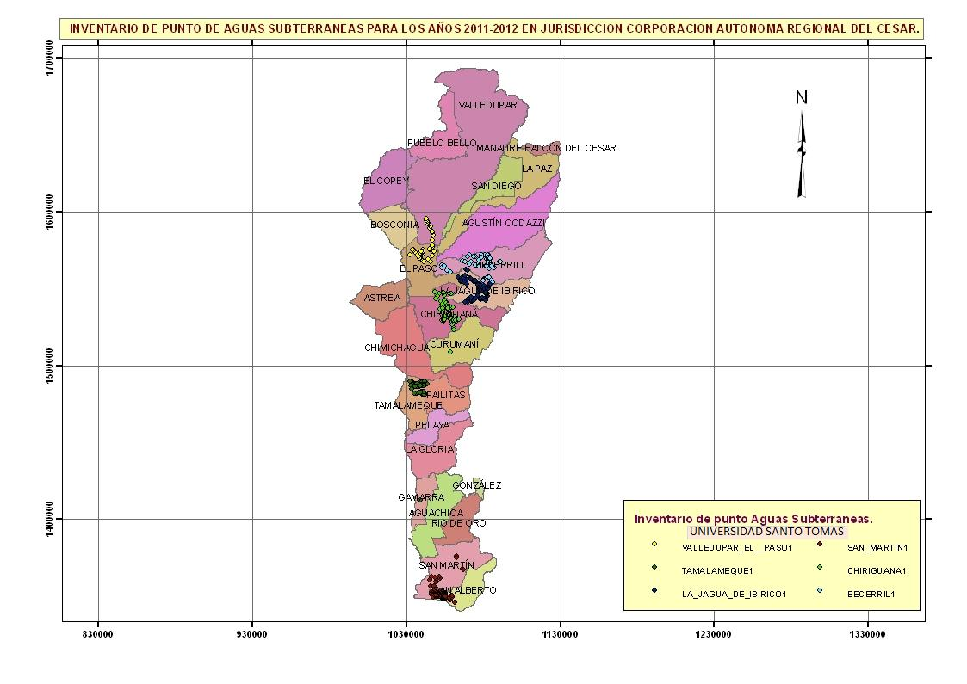
Figura17. Representación de los datos geográficos.
Las gráficas del Inventario de puntos de Aguas Subterráneas son elaboradas en Jurisdicción Corporación Autónoma Regional del Cesar; registra los siguientes valores de la Conductividad Eléctrica, pH y Nivel Estático; en conjunto con las coordenadas, símbolo del norte y la leyenda respectiva del mapa cartográfico para los año 2011- 2012.

Tabla 11. Resumen de valores adicionados cartográficamente.
Determinación de la Conductividad- PH y Nivel Estático. | Municipios del Cesar. | Cantidad de Pozos. | Cantidad de Aljibes.
X | BECERRIL | 1 | 56
x | chiriguana. | 53 | 51
X | LA JAGUA DE IBIRICO. | 14 | 86
X | SAN MARTIN. | 74 | 11
X | tamalameque. | 22 | 74
 | valledupar. | 9 | 43

Ver gráfico en anexo #3.
20. Experiencia Laboral
El proceso de la pasantía en la Corporación Autónoma Regional del Cesar “Corpocesar”, ha sido una experiencia muy satisfactoria y gratificantes en nuestra formación como futura egresada en la carrera de Administración Ambiental y de los Recursos Naturales.
En el lapso de tiempo que han sido las pasantías he conocido compañeros muy agradables, y quien fue mi Tutor Empresarial Jorge Alberto Armenta; que me han ayudado a adquirir la experiencia que se necesita en el mundo laboral.
He cumplido con todas las perspectivas y objetivos planteados resumiendo lo más importante de esta experiencia laboral.
La pasantía en la empresa; ha sido de gran ayuda para conocer la labor diaria del personal y de igual forma obtener responsabilidad al momento de desempeñar mis actividades, manteniéndome dispuesta para cualquier tarea encomendada por mi Tutor Empresarial y siempre demostrando interés en aprender y captar rápidamente sus indicaciones.
(VER ANEXO 4. CERTIFICACION DE PASANTIAS POR CORPOCESAR).
(VER Anexo 5. Aprobación del tutor empresarial).

21. Definición De Términos Básicos
Acuíferos.
Un acuífero es una capa permeable de roca capaz de almacenar, filtrar y liberar agua. La capa de roca contiene muchos poros que, cuando se conectan forman una red que permiten el movimiento del agua a través de la roca.
Coordenadas.
Son un conjunto de números que permiten definir la posición de un punto en un espacio con relación a una referencia.
Sistema de información geográfica:
Es una herramienta usada para estudiar eventos que ocurren en nuestro planeta y producir mapas sobre ellos basándose en el uso de avanzadas tecnologías que se complementan entre sí.
ArcMap.
Es la herramienta fundamental y principal de ArcGIS, para la estructuración de mapas y posteriormente su impresión o publicación.
ArcCatalog.
Presenta una vista integrada para archivos SIG, geodatabases, mapeo y de servicios SIG, también utiliza para la documentación y manejo de metadatos.
Que Es Un Arcgis
Es un Software SIG diseñado por la empresa californiana Enviromental Systems Research Institute (ESRI). Representa la evolución constante de estos productos, incorporando los avances tecnológicos experimentados en la última década en el área de la informática y telecomunicaciones para capturar, editar, diseñar, publicar en la web e imprimir información geográfica.
Datos Geográficos.
Permiten la ubicación respecto a un sistema de coordenadas conocido, sus relaciones espaciales con otros elementos y sus propiedades no espaciales, (software ArcGis 9.2).

Mapas digitales.
Permiten estimar información mediante visualización gráfica, estructurar la información basados en coordenadas geográficas y teniendo en cuenta atributos lógicos, facilita la integración proveniente de diferentes fuentes como son la digitalización, datos tubulares.
Arctoolbox.
Es un conjunto de herramientas que permiten convertir archivos desde y hacia otros formatos, así como realizar análisis complejos, gestionar proyecciones y realizar otras operaciones relativas a la geometría de los datos y a sus tablas asociadas. (José Vicente González 2006).

Conclusión

Después de haber terminado las pasantías puedo decir que:
El registro de la información disponible; Los datos recogidos a campo fueron presentados por medio magnético y físico, que permitieron su debida organización, administración y registro adecuado al sistema de programa Excel, analizando finalmente su correcta incorporación. El programa Excel fue una herramienta esencial para el registro de la totalidad de los datos.
Adquisición de nuevos conocimientos relacionados con el software de Sistemas de Información Geográficos (SIG), como ArcGIS 9.2, se adquiere destrezas y conocimientos para la incorporación de los datos geográficos, se alcanzan eficazmente las metas propuestas de incorporación de datos geográficos al software de ArcGIS 9.2, un importante avance tecnológico que permite la captura, edición y diseño de información geográfica.
Completa incorporacion de los datos de aguas subterránea a traves de un SIG en el inventario de la corporación. Con la realización de los mapas se aprendió sobre los sistemas de coordenadas, representación de datos incluyendo (leyenda del mapa, la escala gráfica, texto de la escala gráfica, insertar texto, símbolo del norte, etc.).

Recomendación

- Establecer una metodología de desarrollo y construcción de un Sistema de Información Geográfica SIG, que aproveche al máximo la información disponible en la Empresa.

- Las bases de datos del recurso ambiental, agua subterránea deben fortalecerse para que la tecnología de los SIG pueda desarrollarse efectivamente en las diferentes incorporaciones.

- Con respecto al futuro, las perspectivas de desarrollo de generaciones de un nivel alto mejorado de estas tecnologías son muy promisorias; lo cual deben tomarse en cuenta, perfecciones en el proceso digital, computadoras más versátiles y poderosos; sistemas de software con mayores capacidades.

- La empresa necesita mejorar el aspecto organizativo y registro de datos geográficos para la debida incorporación al Software ArcGIS 9.2.

Referencia Bibliográfica

Duque, G. Composición química de las aguas subterráneas. Manizales: Editorial Universidad Nacional de Colombia. (1998).

Instituto De Hidrología, Meteorología Y Estudios Ambientales- Ideam. Instructivo para diligenciar el formulario. Santa Fe de Bogotá D.C: Octubre (2009).
Prieto Bolívar, C. J. El Agua: sus formas, efectos, abastecimientos, usos, daños, control y conservación. Santa Fe de Bogotá D.C: Editorial Ecoe Ediciones. (2004).

Quiroz, Y. Sistemas de información geográfica aplicados a la gestión del territorio. México: Editorial Club Universitario. (2010).
Rodríguez, D. Consultor Estudiantil. Santa Fe de Bogotá D.C: Editorial Prolibros. Tomo VI. (2010).

Webgrafía.
Disponible en
http://garza.uis.edu.co/corpocesar/Normatividad/tabid/63/language/es-ES/Default.aspx
http://www.corpocesar.gov.co/funciones.html

ANEXO

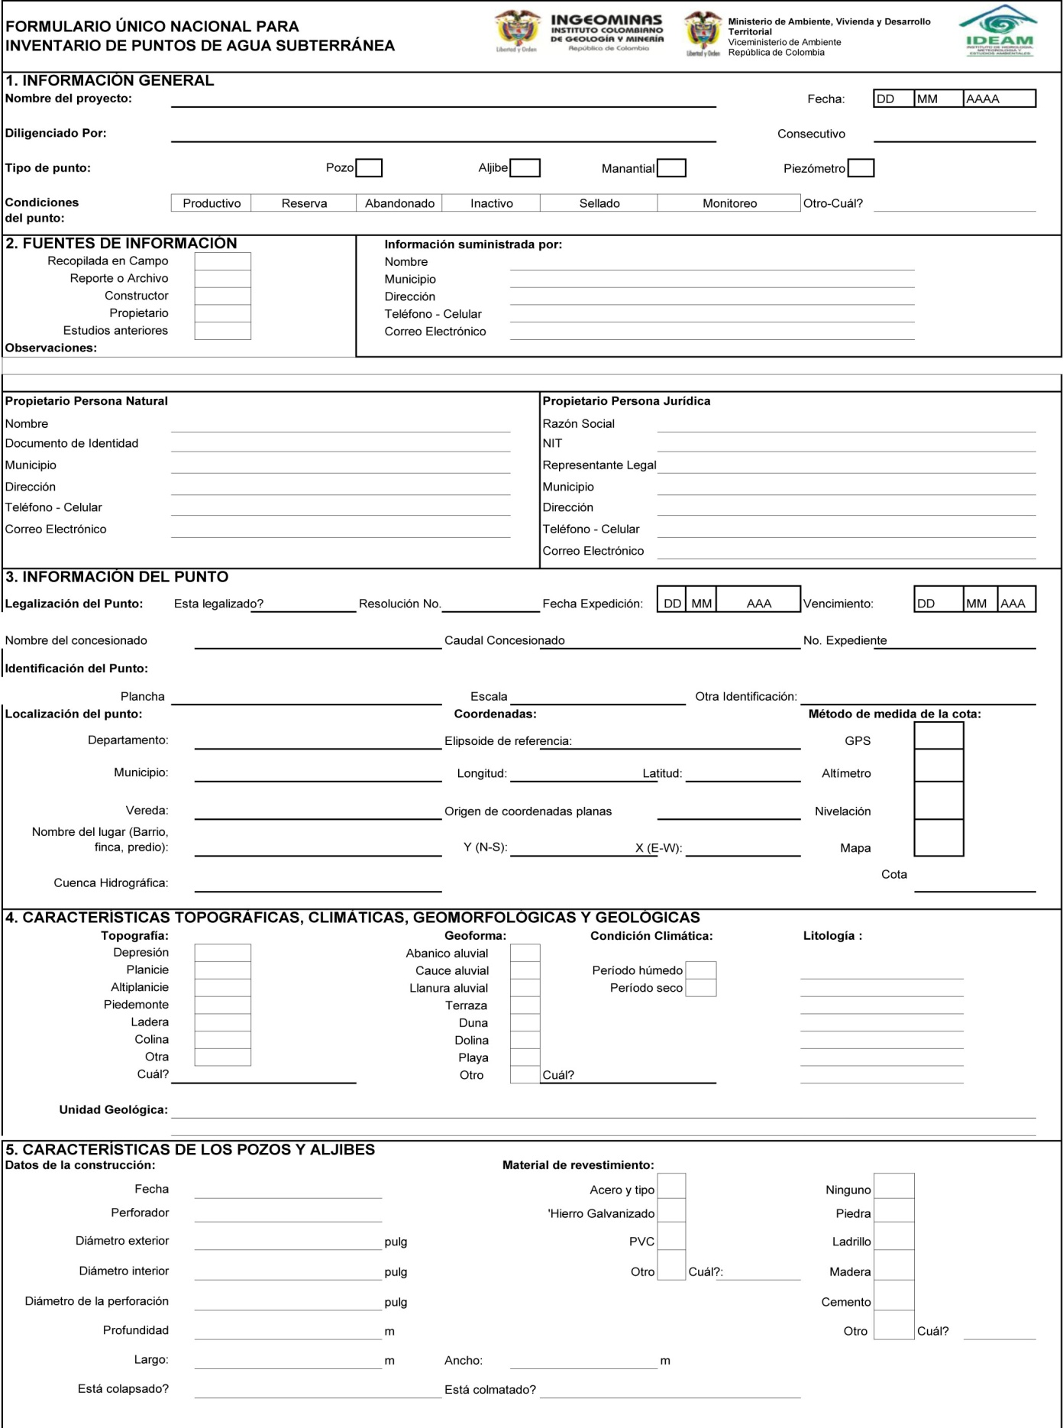
Anexo #1. MODELO DEL “FORMULARIO UNICO NACIONAL PARA INVENTARIO DE PUNTOS DE AGUAS SUBTERRANEA”.

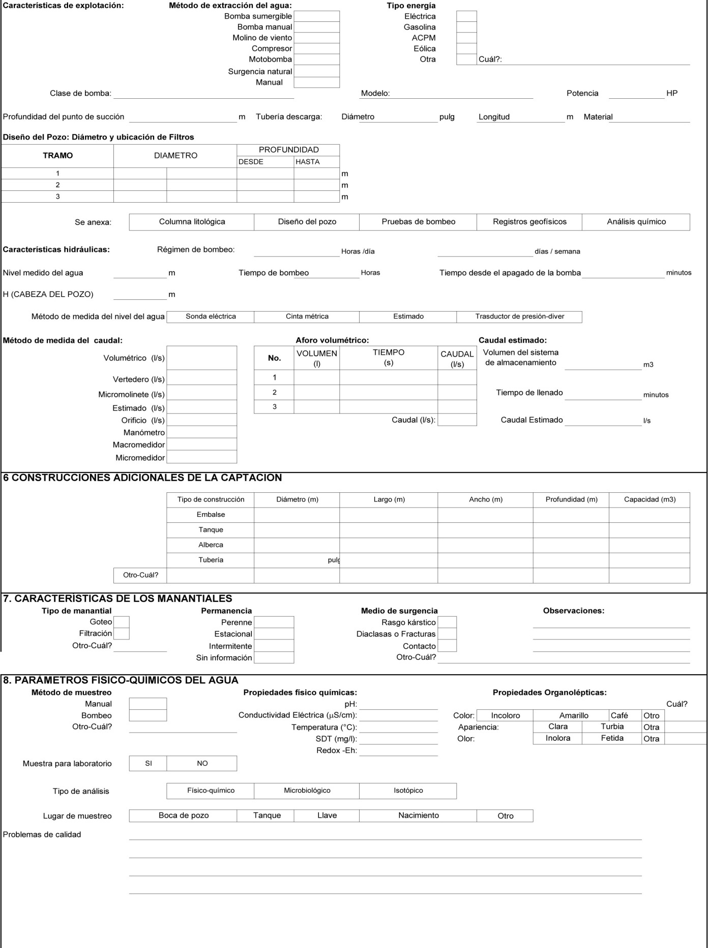
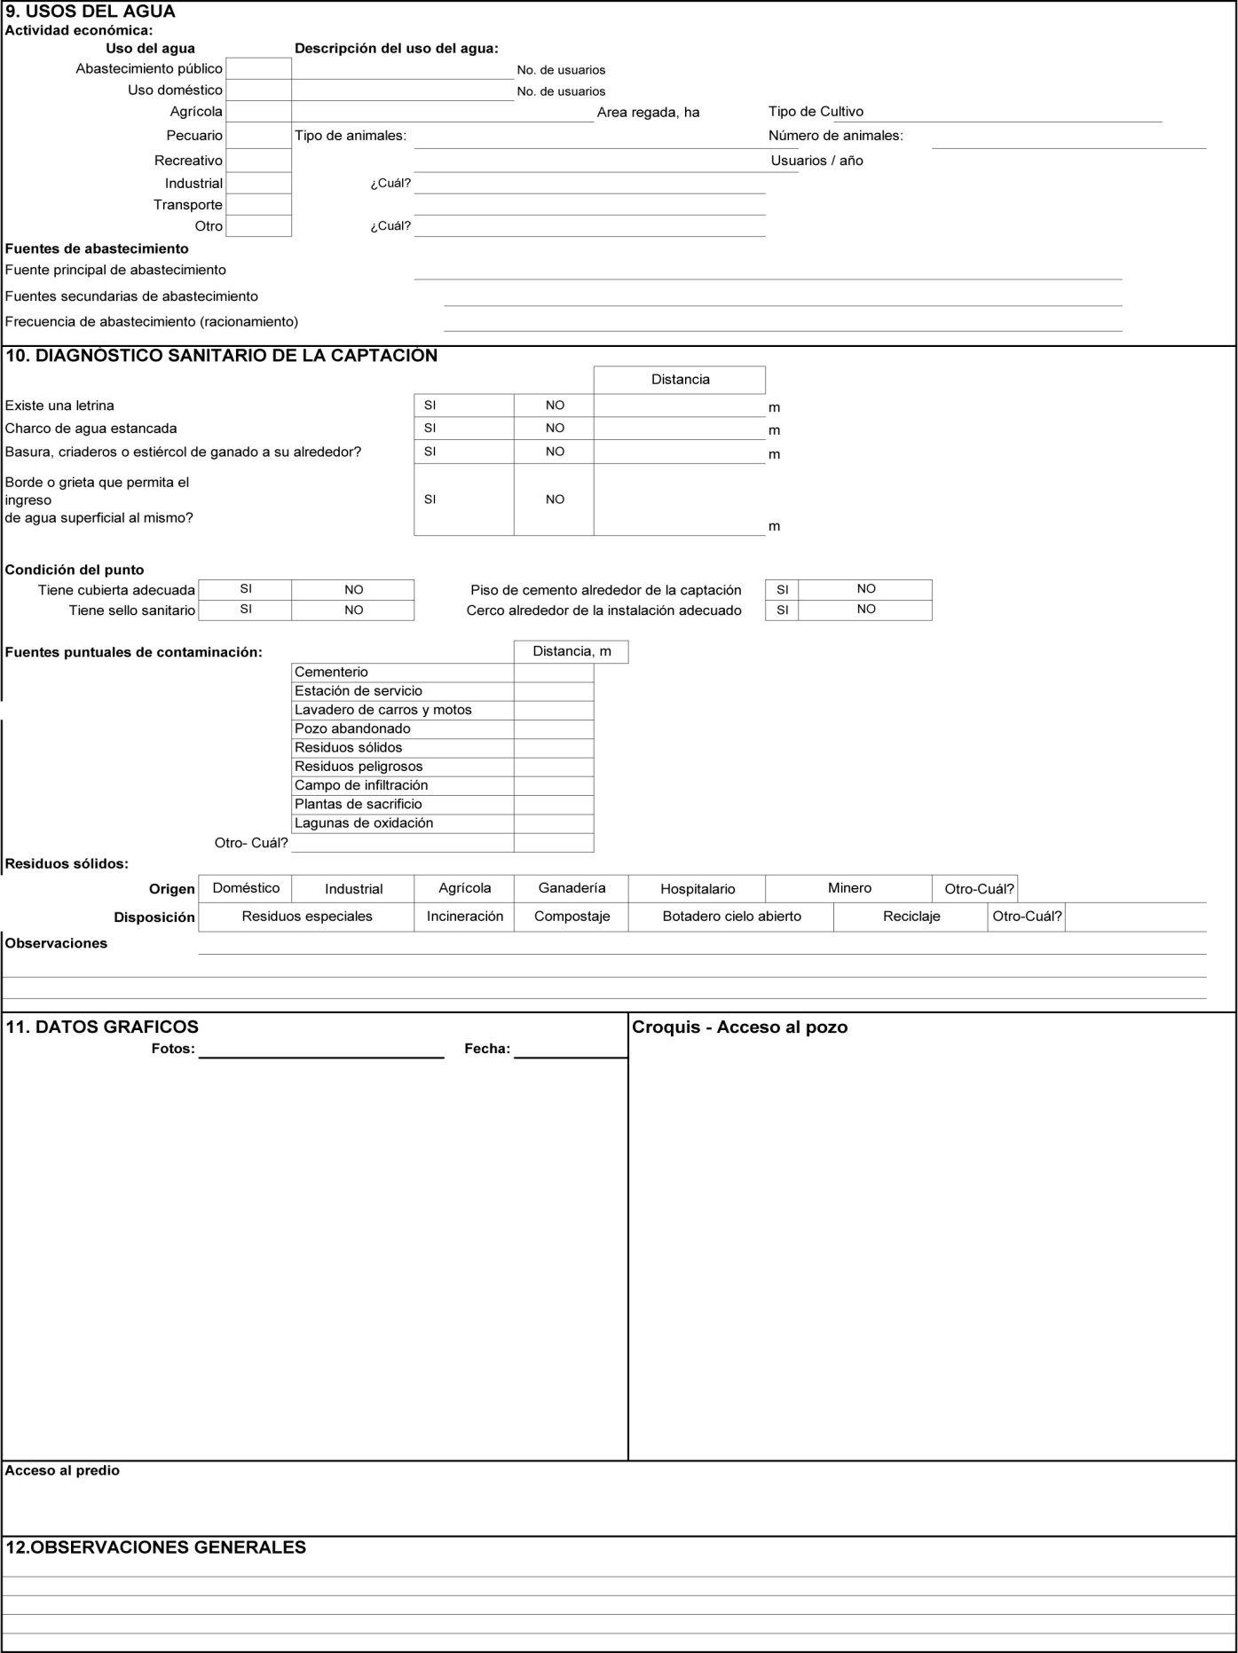
Anexo #2. Modelo de Inventario, puntos de agua subterráneo, registradas en Microsoft Excel.
De esta manera quedó organizado el Inventario de las Aguas Subterráneas en las tablas Excel con una división de siete columnas para mejorar su estudio y veracidad al momento de adicionarlos a la tecnología ArcGIS 9.2. He aquí un ejemplo con la totalidad de los datos pertenecientes a uno de los municipios trabajados (Becerril – Cesar).
Ya finalizada la organización de los Inventarios de cada municipio, se procede a la incorporación al Software ArcGIS 9.2.
Figura 18. Municipio Becerril – Cesar.
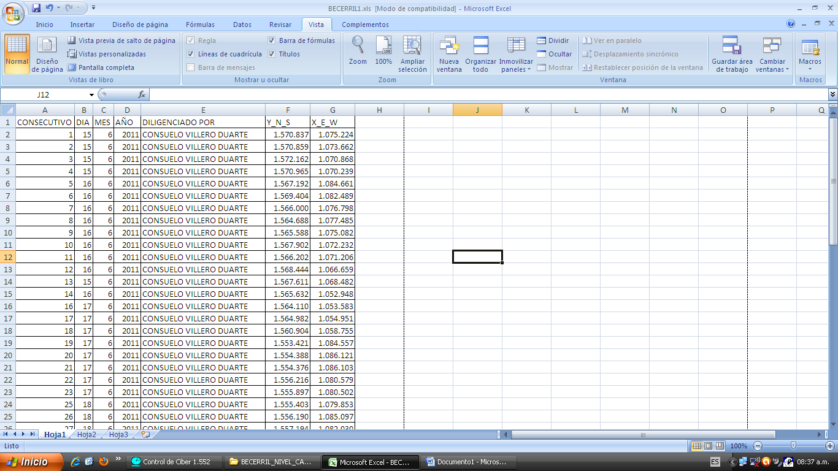

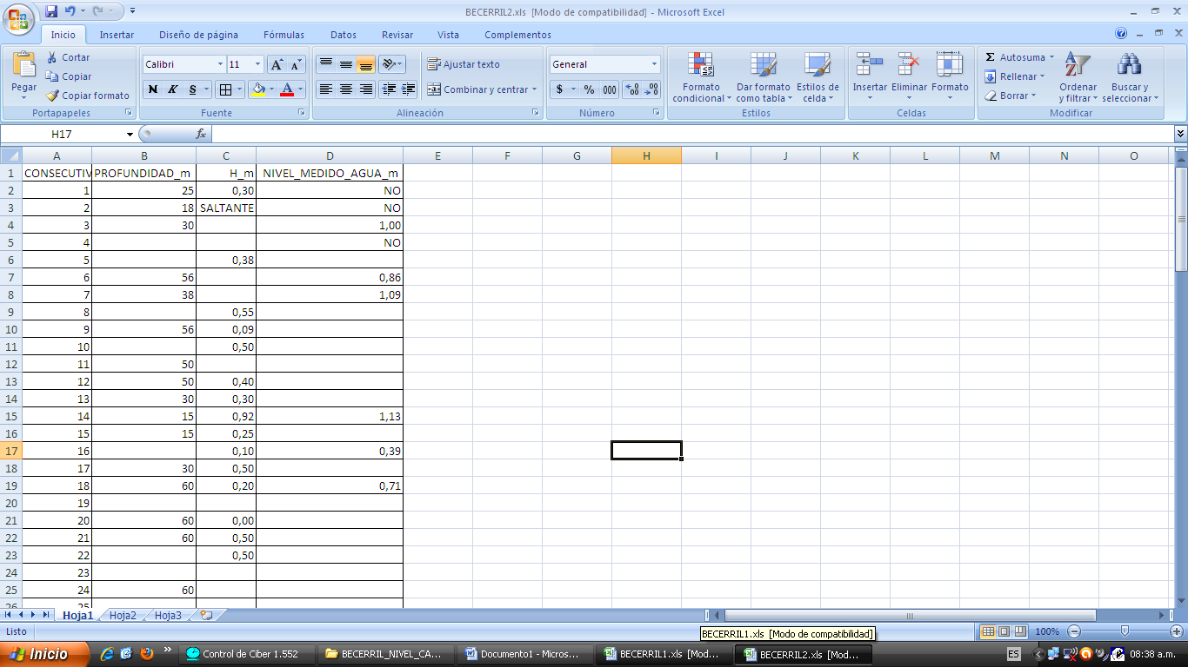
Figura 19. Municipio Becerril – Cesar.

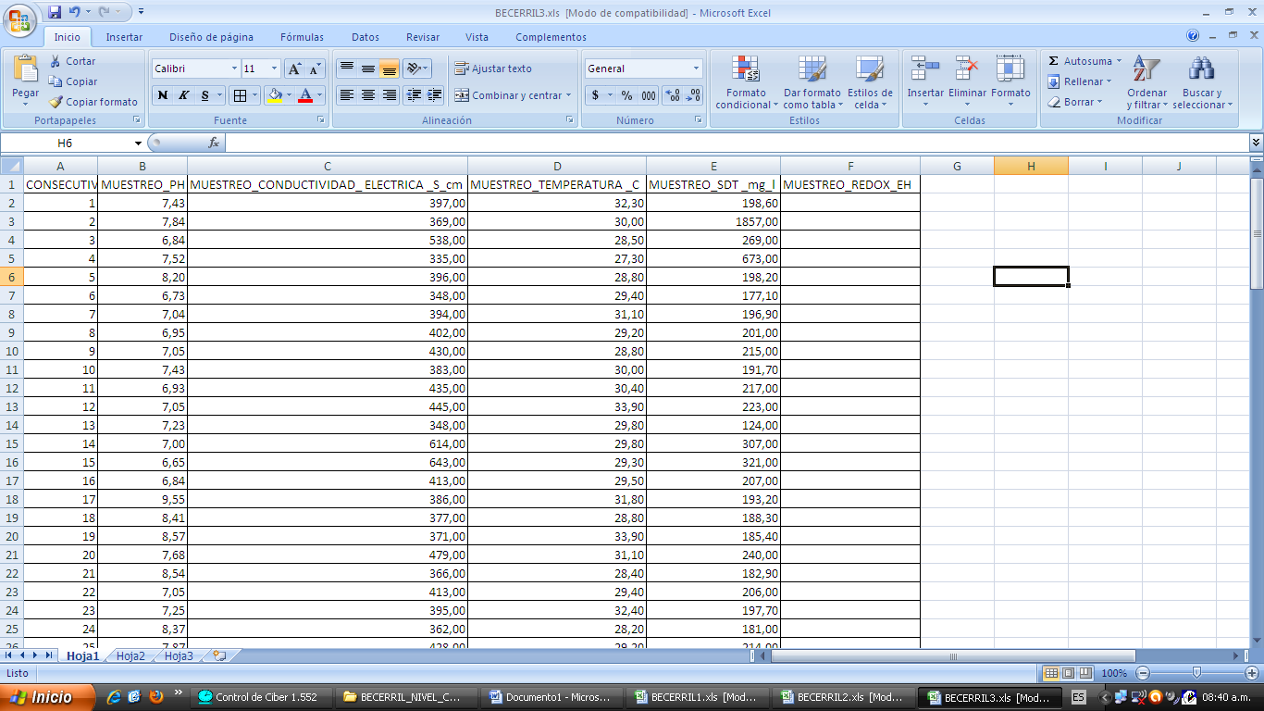
Figura 20. Municipio Becerril – Cesar.

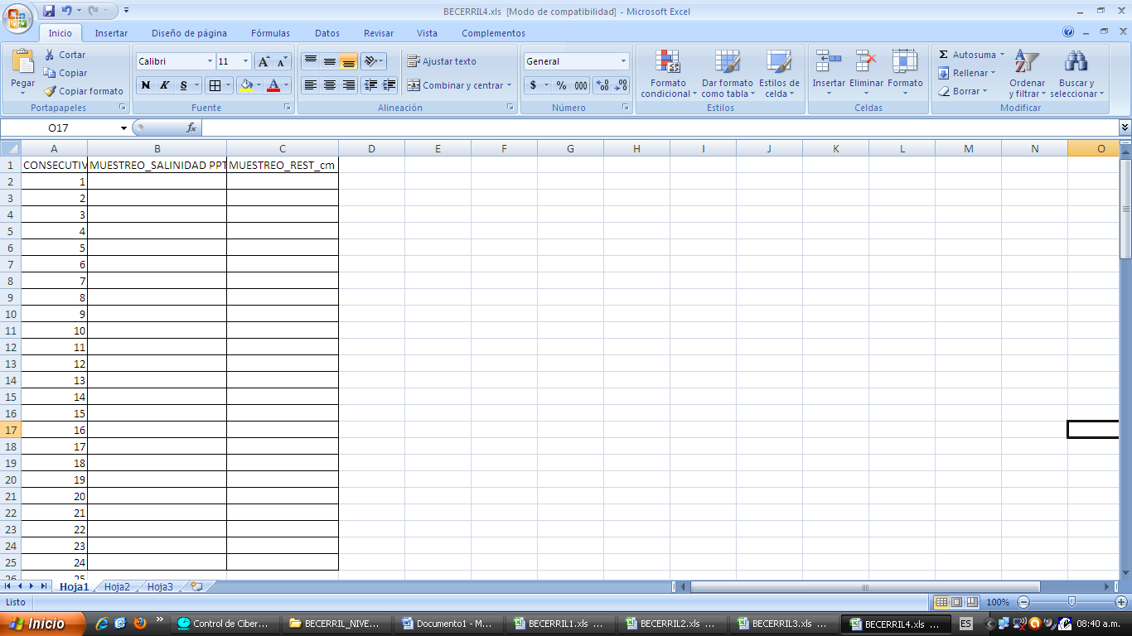
Figura 21. Municipio Becerril – Cesar.

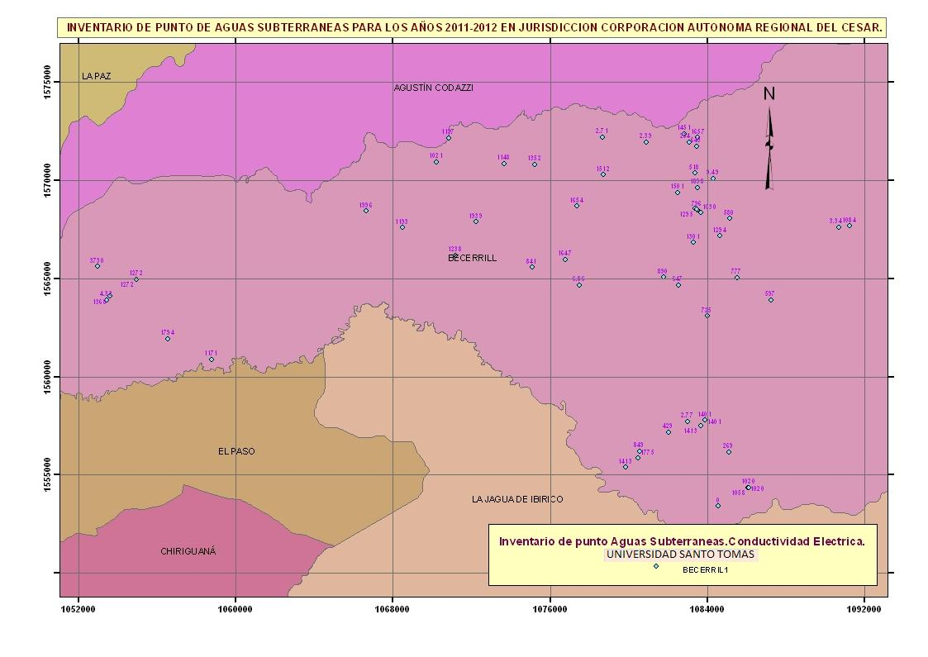
Anexo #3. Representación gráfica “parámetros químicos de los puntos de aguas subterráneas de cada municipio”.
Figura 22. Determinación de la conductividad eléctrica en aljibes y pozos en el municipio de Becerril- Cesar.
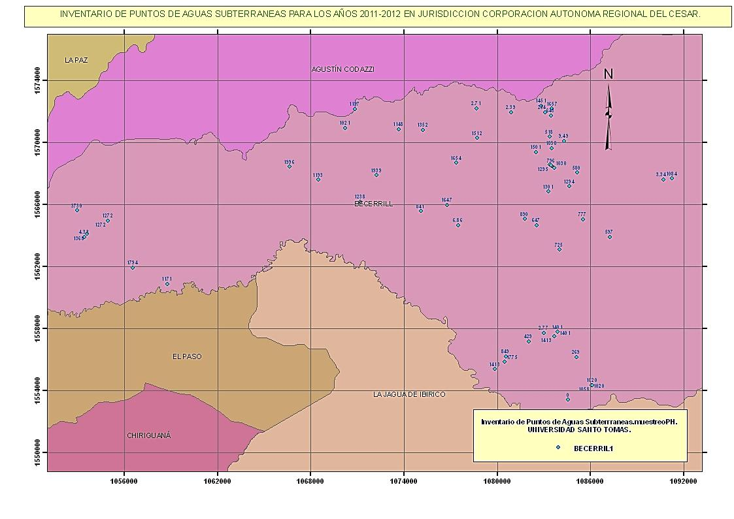
Figura 23. Determinación del Ph; en aljibes y pozos en el municipio de Becerril- Cesar.
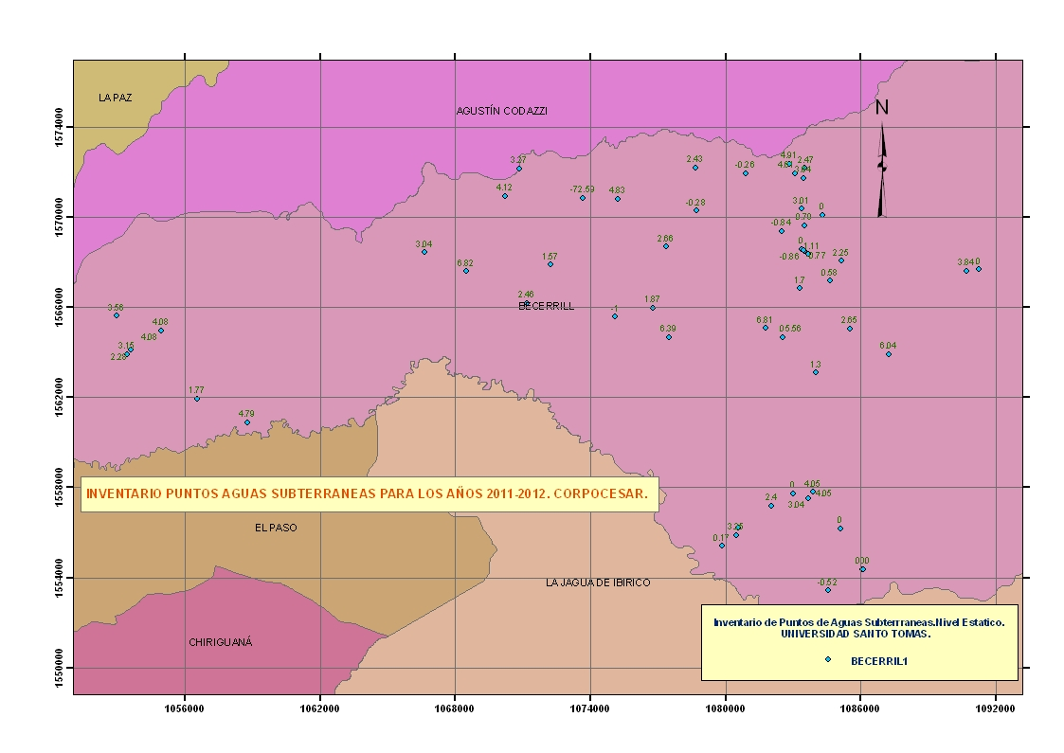
Figura 24. Determinación del nivel estático en aljibes y pozos en el municipio de Becerril- Cesar.
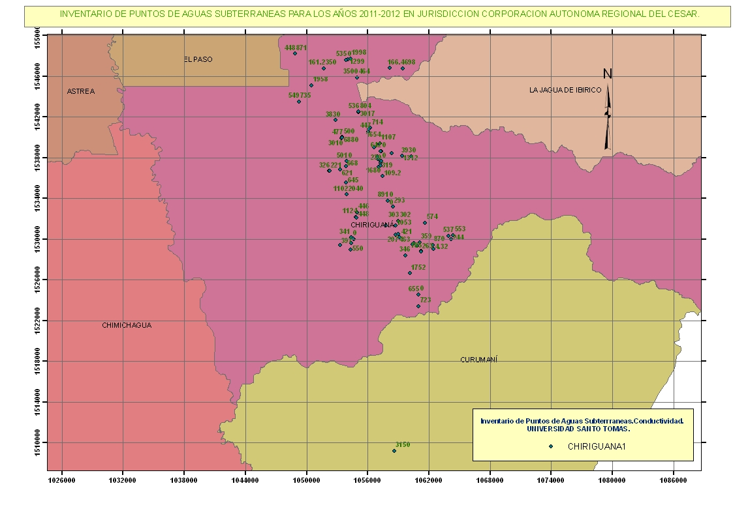
Figura 25. Determinación de la conductividad eléctrica; en aljibes y pozos en el municipio de Chiriguana- Cesar.
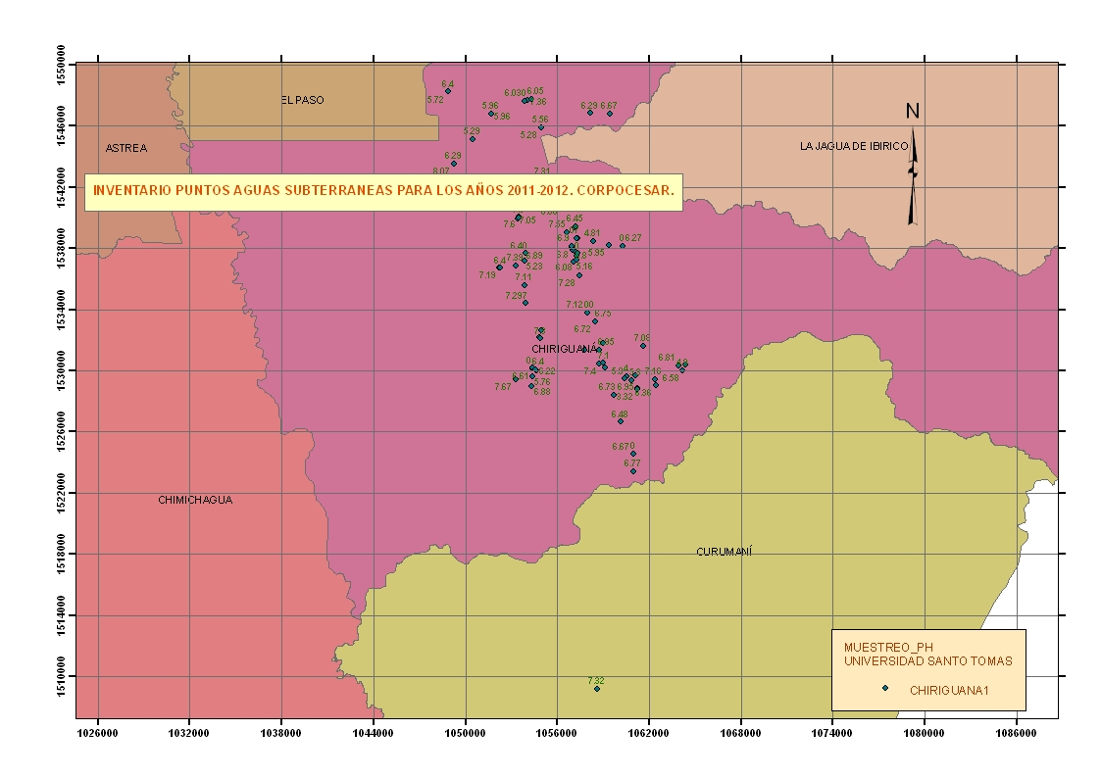
Figura 26. Determinación del Ph; en aljibes y pozos en el municipio de Chiriguana- Cesar.
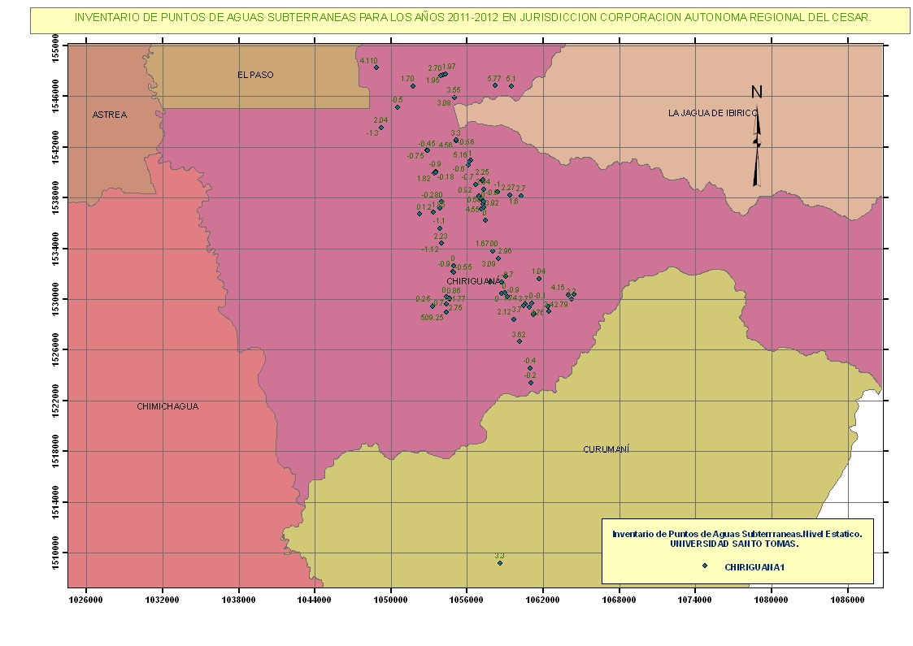
Figura 27. Determinación del nivel estático; en aljibes y pozos en el municipio de Chiriguana- Cesar.
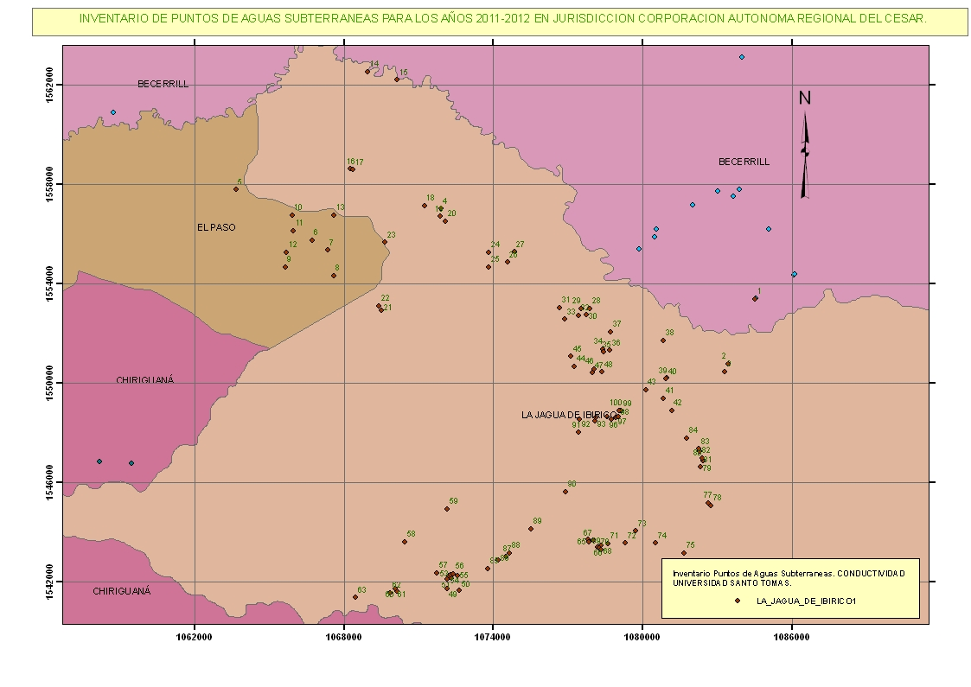
Figura 28. Determinación de la conductividad eléctrica; en aljibes y pozos del municipio de la Jagua de Ibirico- Cesar.
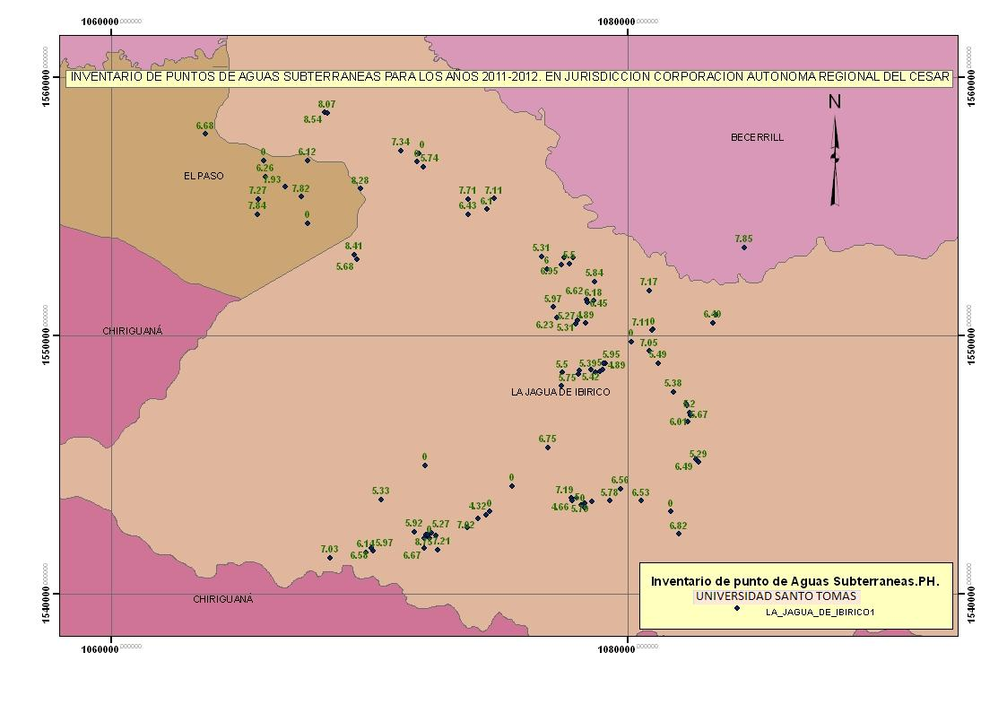
Figura 29. Determinación del Ph; en aljibes y pozos en el municipio de la Jagua de Ibirico- Cesar.
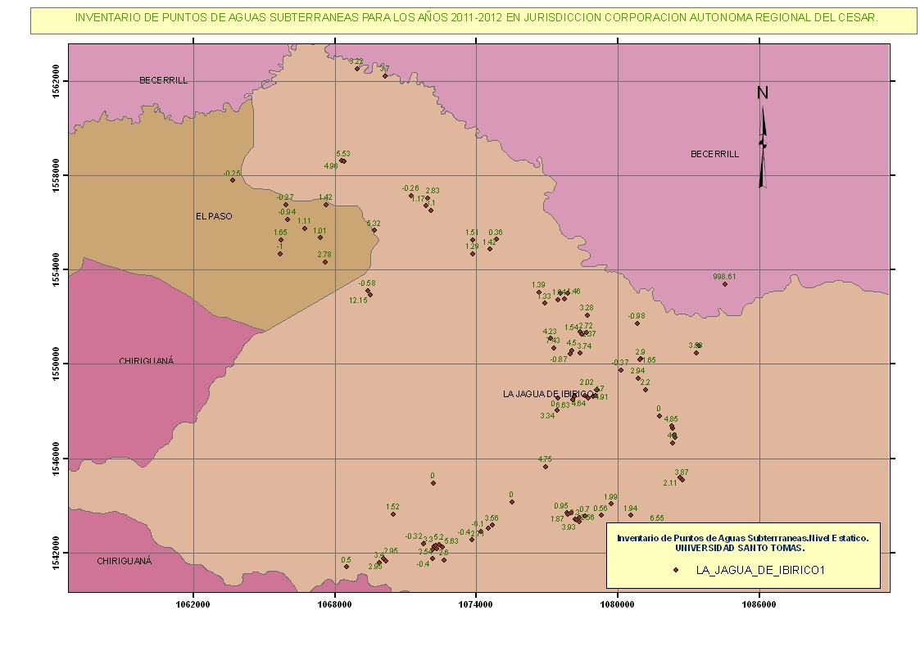
Figura 30. Determinación del nivel estático; en aljibes y pozos en el municipio de la Jagua de Ibirico- Cesar.
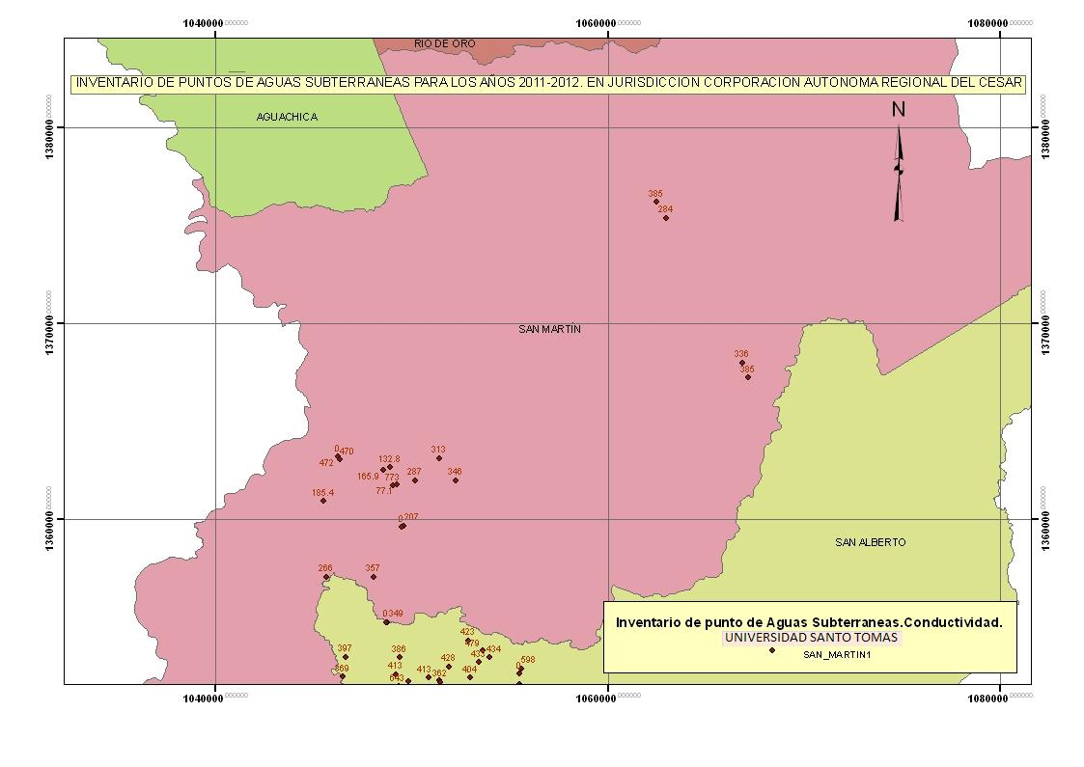
Figura 31. Determinación de la conductividad eléctrica; en aljibes y pozos en el municipio de San Martin- cesar.
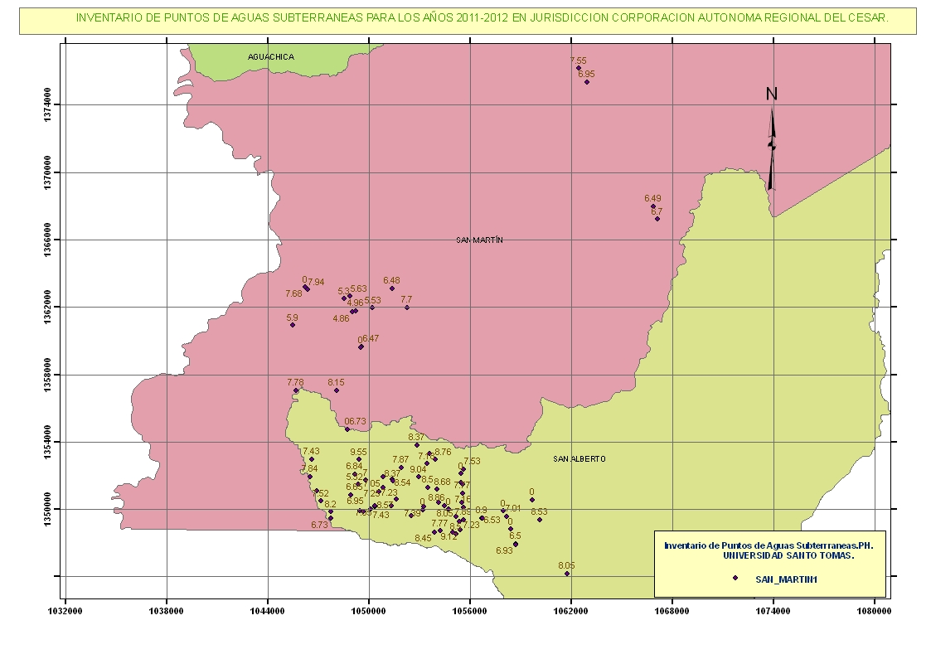
Figura 32. Determinación del Ph; en aljibes y pozos en el municipio de San Martin- Cesar.
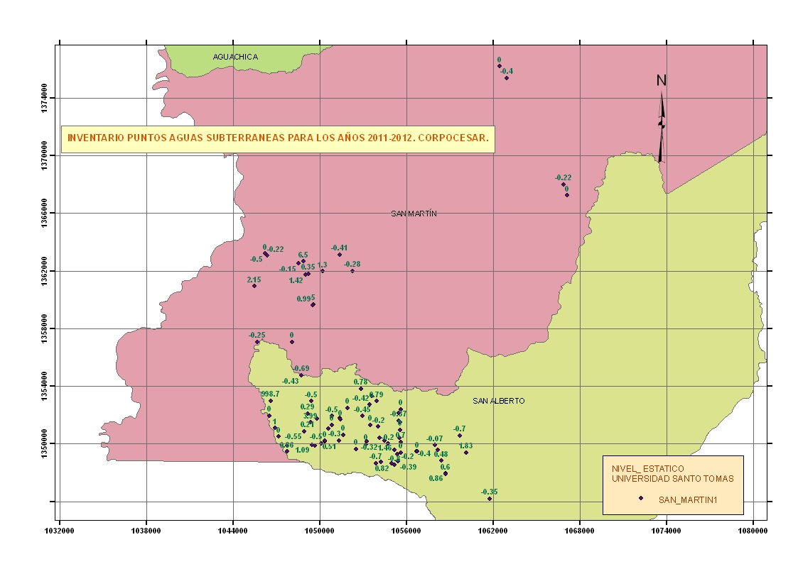
Figura 33. Determinación del nivel estático; en aljibes y pozos en el municipio de San Martin- Cesar.

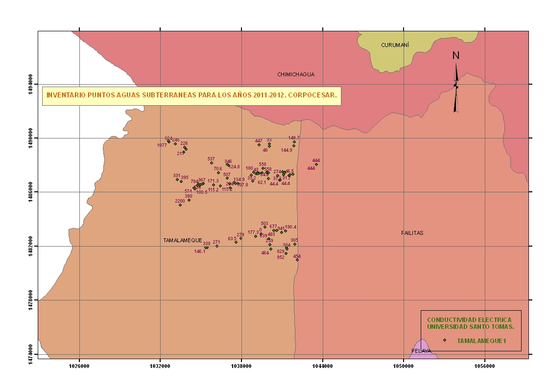
Figura 34. Determinación de la conductividad eléctrica en el municipio de Tamalameque- Cesar.
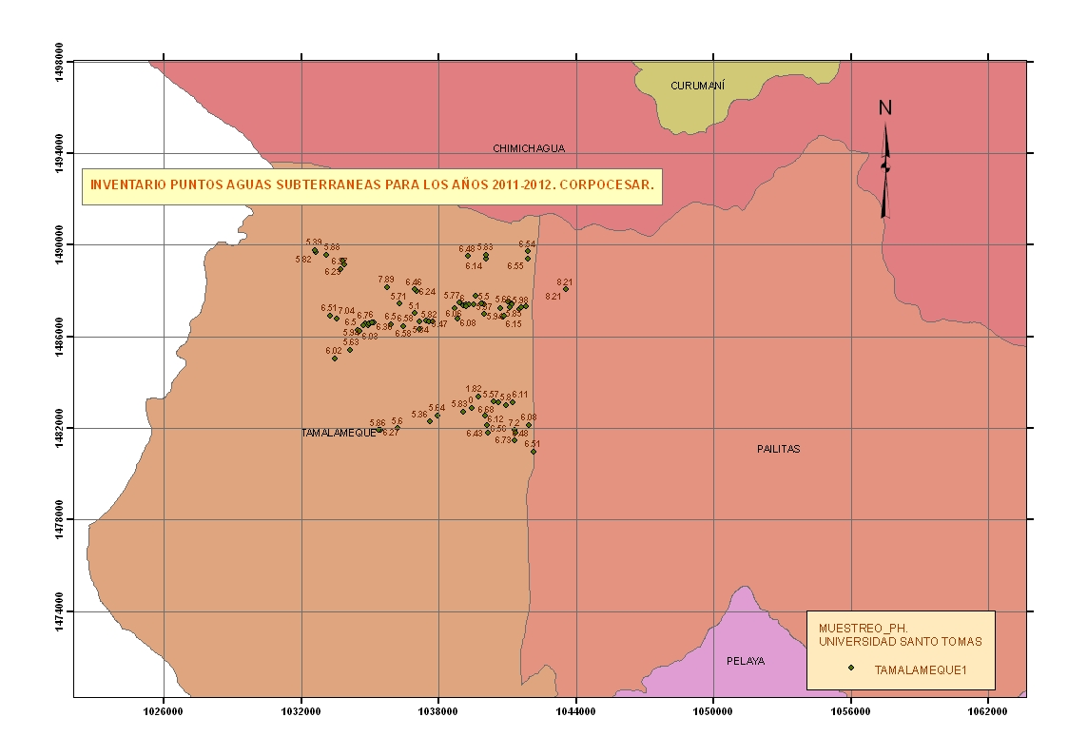
Figura 35. Determinación del Ph; en aljibes y pozos en el municipio de Tamalameque- Cesar.
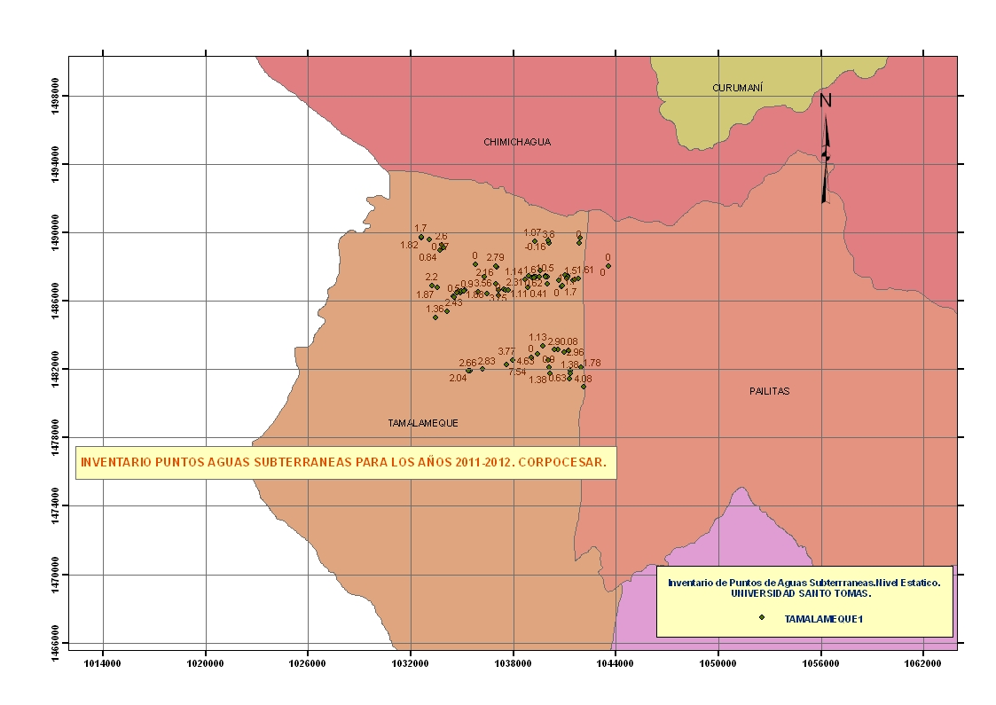
Figura 36. Determinación del nivel estático; en aljibes y pozos en el municipio de Tamalameque- Cesar.
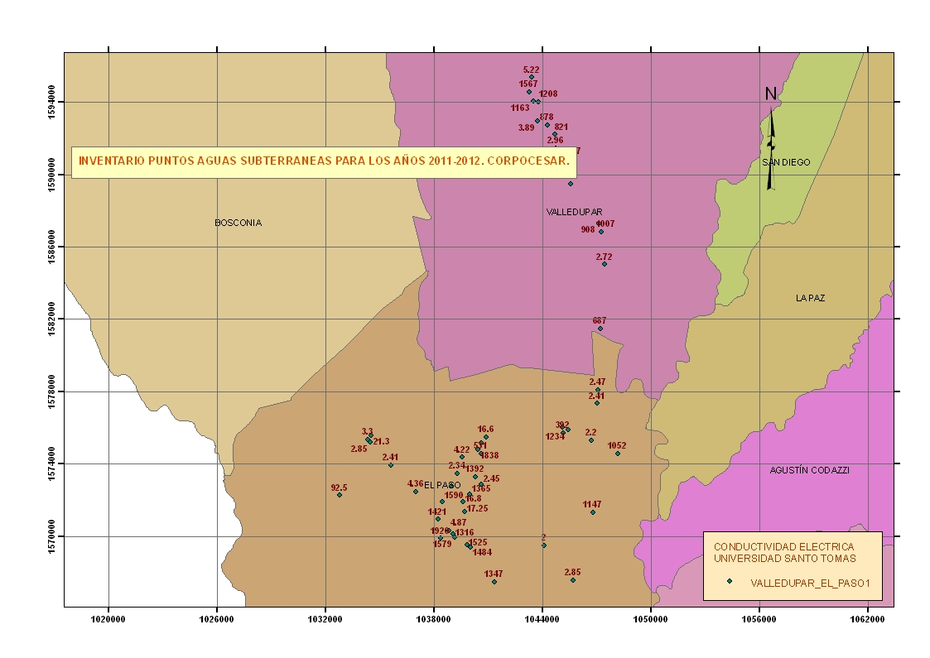
Figura 37. Determinación de la conductividad eléctrica; en aljibes y pozos en el municipio de Valledupar- Cesar.
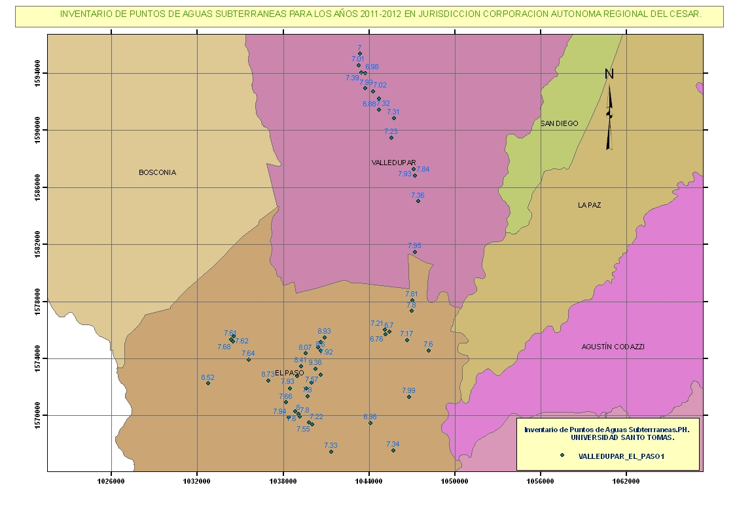
Figura 38. Determinación del Ph; en aljibes y pozos en el municipio de Valledupar-Cesar.
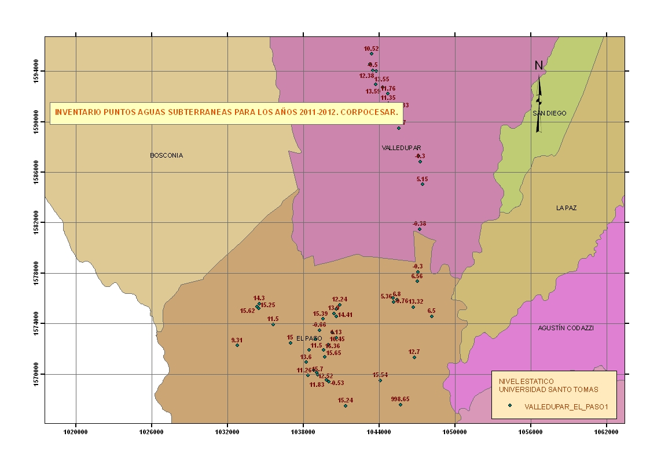
Figura 39. Determinación del nivel estático; en aljibes y pozos en el municipio de Valledupar- Cesar.
Anexo 4. Certificación De Pasantías Por Corpocesar.
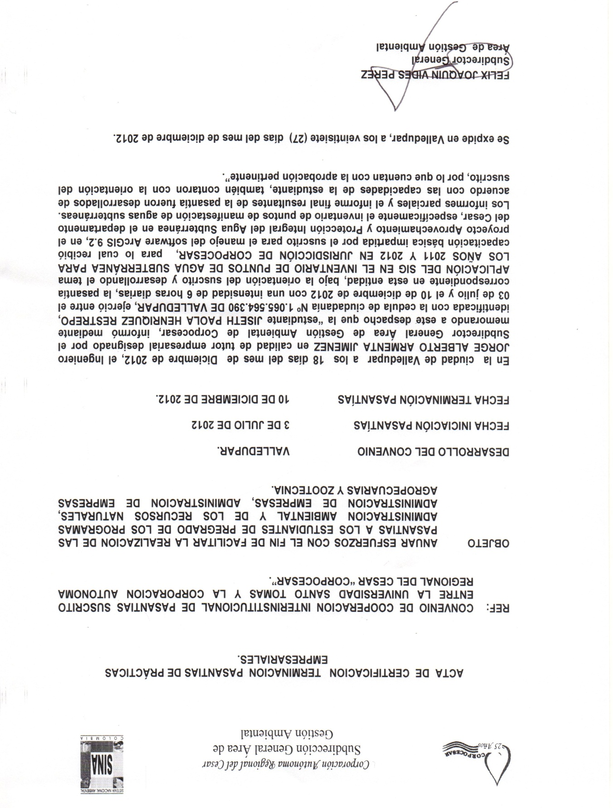

Anexo 5. Aprobación del Tutor Empresarial.
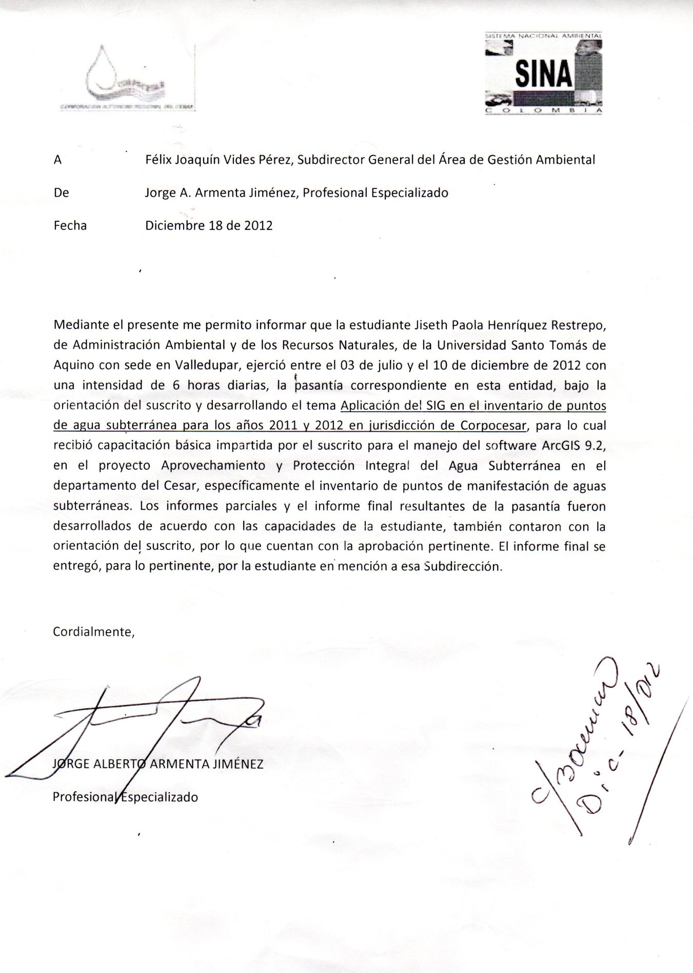

http://garza.uis.edu.co/corpocesar/Normatividad/tabid/63/language/es-ES/Default.aspx
Rodríguez, D. Consultor Estudiantil. Santa Fe de Bogotá D.C: Editorial Prolibros. Tomo VI. (2010).
http://garza.uis.edu.co/corpocesar/Normatividad/tabid/63/language/es-ES/Default.aspx
http://www.corpocesar.gov.co/funciones.html
PRIETO BOLIVAR, Carlos Jaime. El Agua: sus formas, efectos, abastecimientos, usos, daños, control y conservación. Santa Fe de Bogotá D.C: Editorial Ecoe Ediciones. 2004.
DUQUE, Gonzalo. Composición química de las aguas subterráneas. Manizales: Editorial Universidad Nacional de Colombia. 1998.
QUIROZ, Yuri. Sistemas de información geográfica aplicados a la gestión del territorio. México: Editorial Club Universitario. 2010.
QUIROZ, Yuri. Sistemas de información geográfica aplicados a la gestión del territorio. México: Editorial Club Universitario. 2010.
INSTITUTO DE HIDROLOGIA, METEREOLOGIA Y ESTUDIOS AMBIENTALES- IDEAM. Instructivo para diligenciar el formulario. Santa Fe de Bogotá D.C: Octubre 2009.

